国网公安县供电公司供电所值班情况报告
（查岗日期：2026-10-22）

一、总体查岗情况
当日共对17个供电所值班室开展视频查岗408次。其中：在岗293次，无人114次，设备离线1次；整体在岗率为72.0%。
二、各供电所查岗统计
供电所 | 查岗次数 | 在岗次数 | 无人次数 | 在岗率
麻豪口 | 24 | 3 | 21 | 12.5%
胡厂 | 24 | 18 | 6 | 75.0%
孟家溪 | 24 | 24 | 0 | 100.0%
甘厂 | 24 | 19 | 5 | 79.2%
藕池 | 24 | 24 | 0 | 100.0%
城供 | 24 | 22 | 2 | 91.7%
北闸 | 24 | 17 | 7 | 70.8%
黄山 | 24 | 5 | 19 | 20.8%
闸口 | 24 | 15 | 9 | 62.5%
狮子口 | 24 | 23 | 0 | 100.0%
玉湖 | 24 | 24 | 0 | 100.0%
夹竹园 | 24 | 24 | 0 | 100.0%
南平 | 24 | 10 | 14 | 41.7%
东港 | 24 | 24 | 0 | 100.0%
杨家厂 | 24 | 4 | 20 | 16.7%
章庄 | 24 | 24 | 0 | 100.0%
斗湖堤 | 24 | 13 | 11 | 54.2%
三、无人值守情况
麻豪口：无人值守21次。
胡厂：无人值守6次。
甘厂：无人值守5次。
城供：无人值守2次。
北闸：无人值守7次。
黄山：无人值守19次。
闸口：无人值守9次。
南平：无人值守14次。
杨家厂：无人值守20次。
斗湖堤：无人值守11次。
四、无人值守抓拍照片证据
黄山 2026-10-22 08:01 无人值守
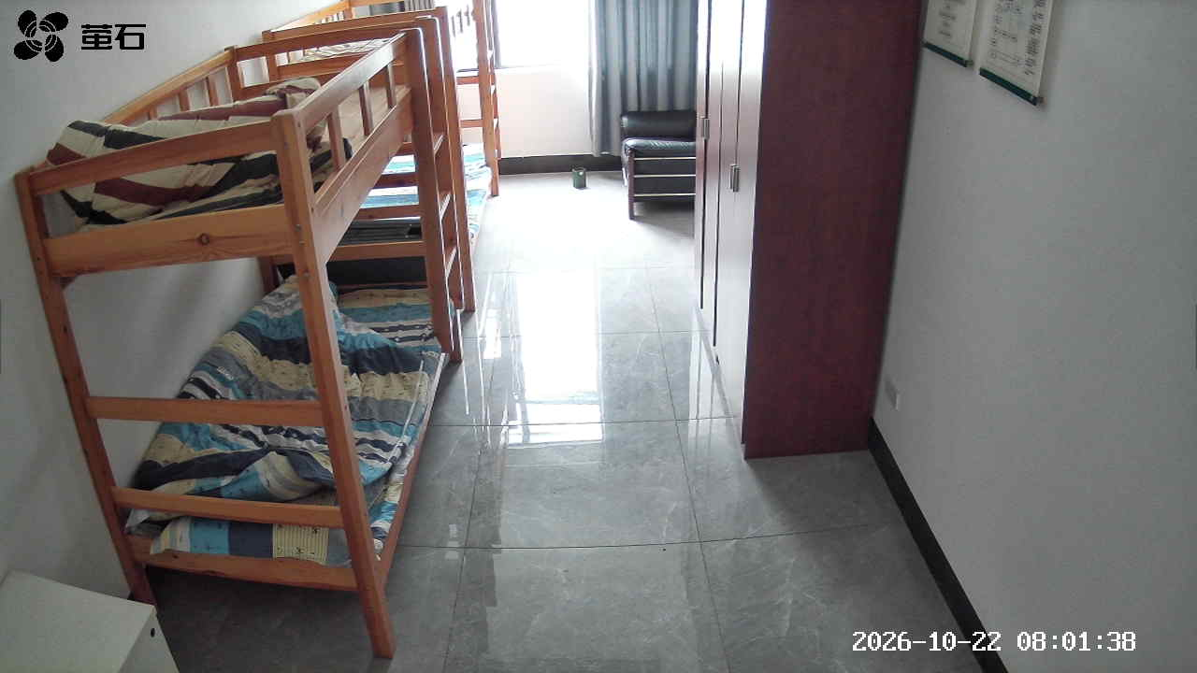
闸口 2026-10-22 08:01 无人值守
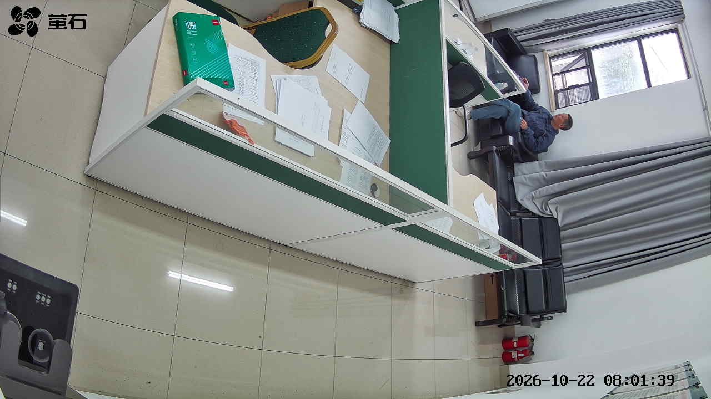
南平 2026-10-22 08:01 无人值守
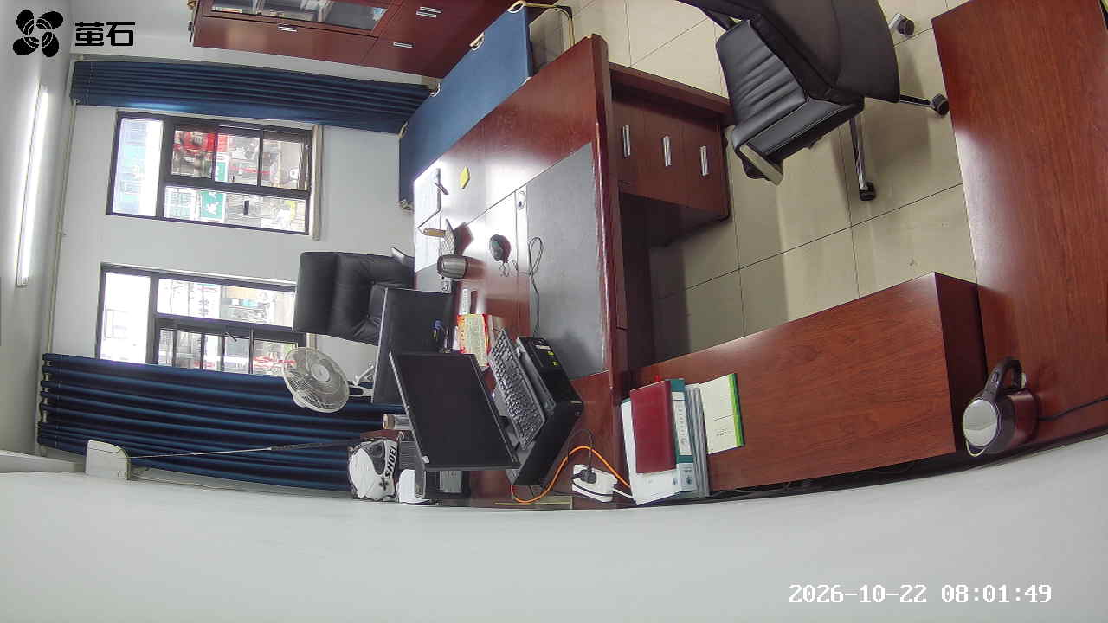
杨家厂 2026-10-22 08:01 无人值守
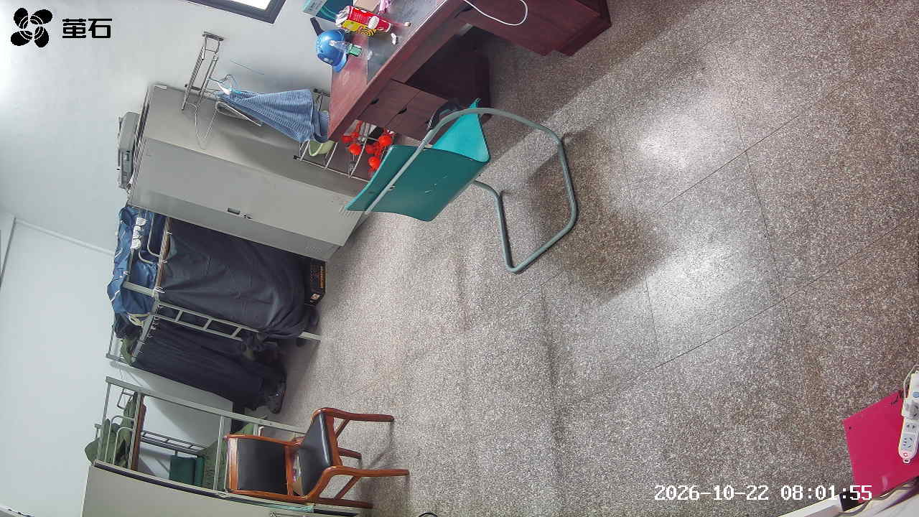
斗湖堤 2026-10-22 08:01 无人值守

麻豪口 2026-10-22 08:17 无人值守
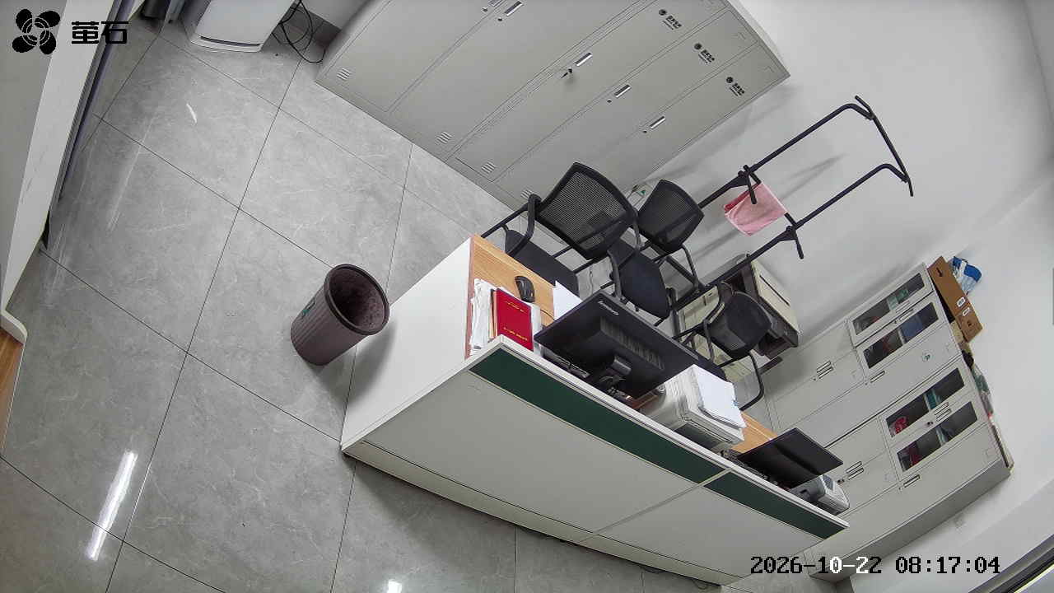
城供 2026-10-22 08:17 无人值守
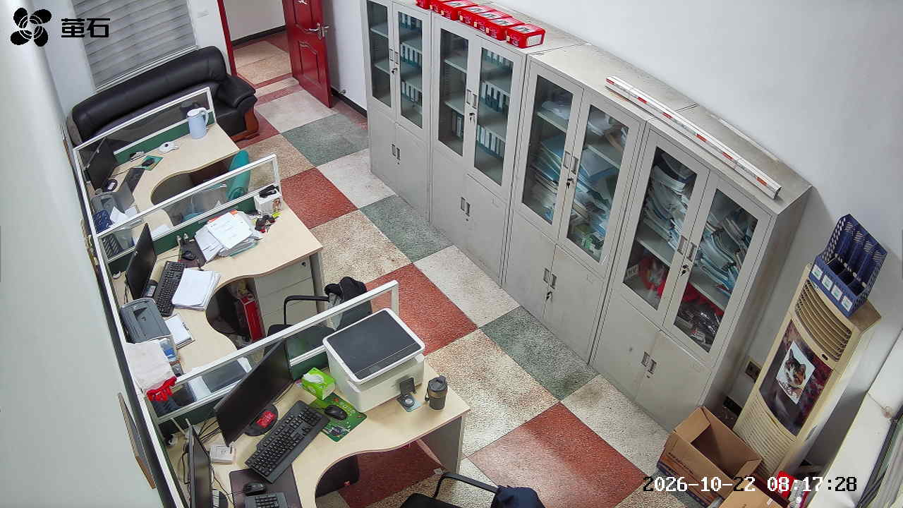
北闸 2026-10-22 08:17 无人值守
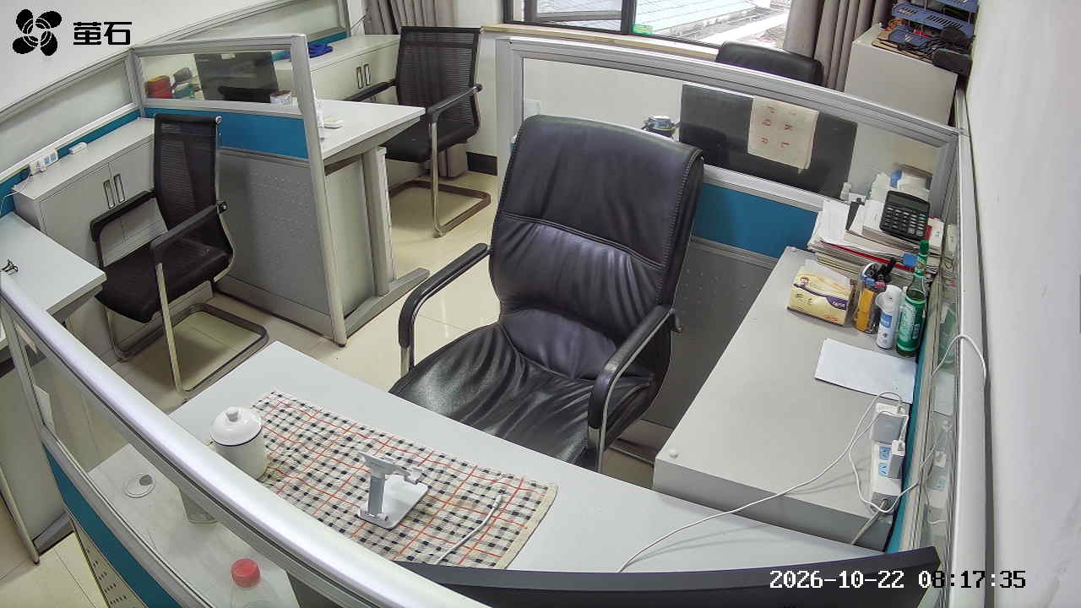
黄山 2026-10-22 08:17 无人值守
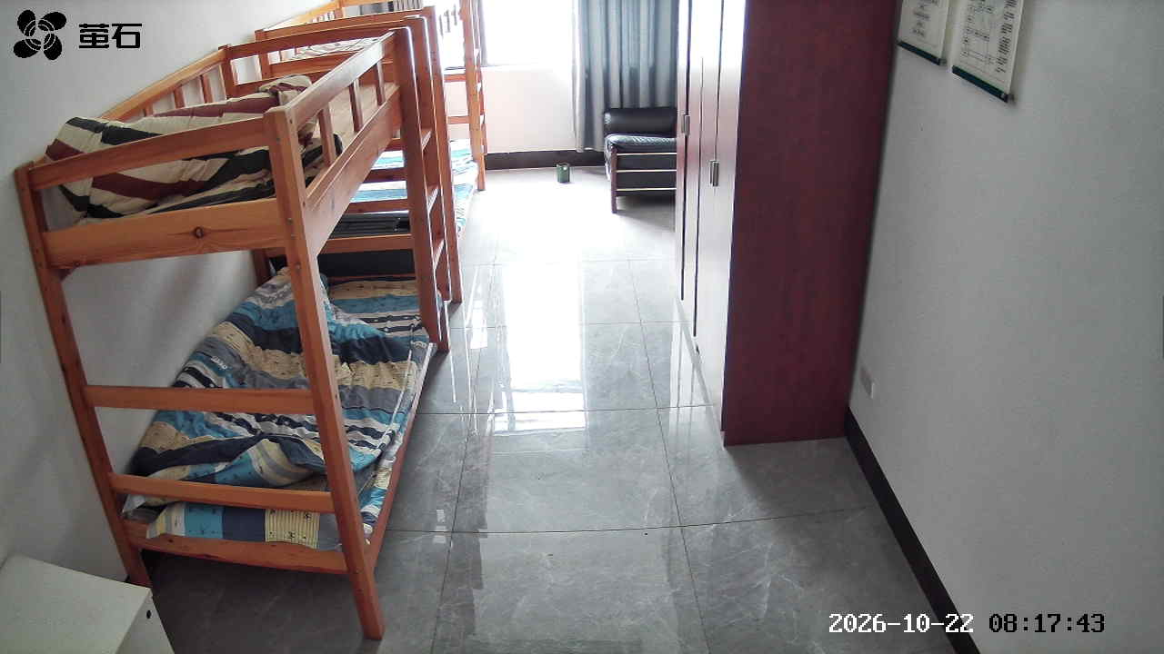
南平 2026-10-22 08:17 无人值守
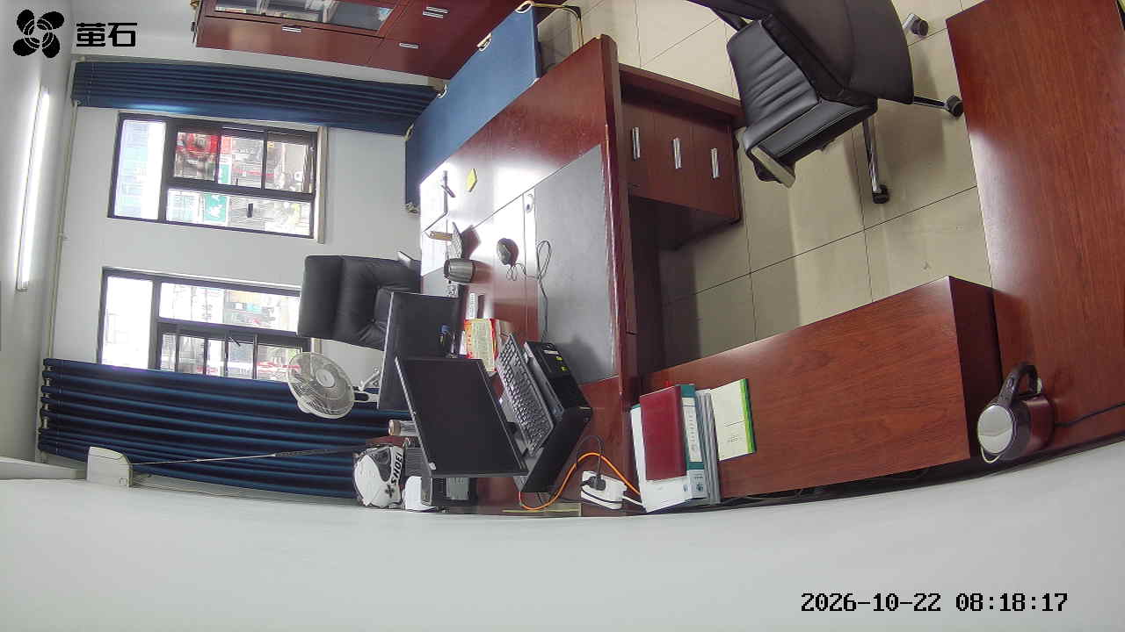
斗湖堤 2026-10-22 08:17 无人值守
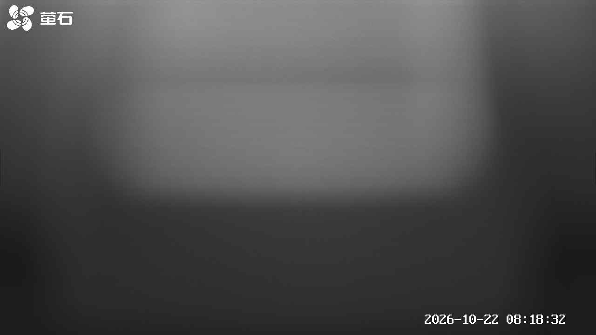
麻豪口 2026-10-22 09:01 无人值守
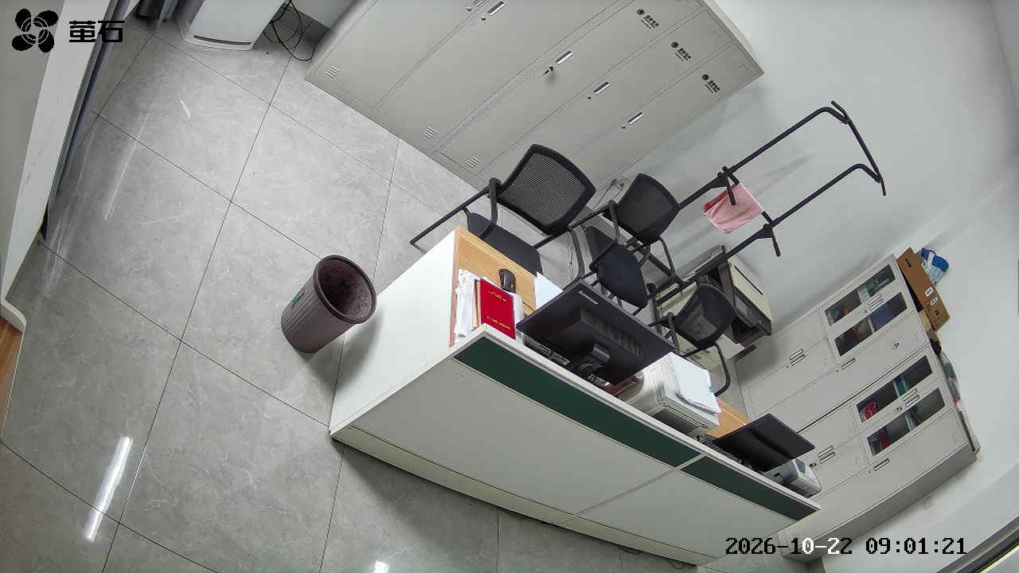
黄山 2026-10-22 09:01 无人值守
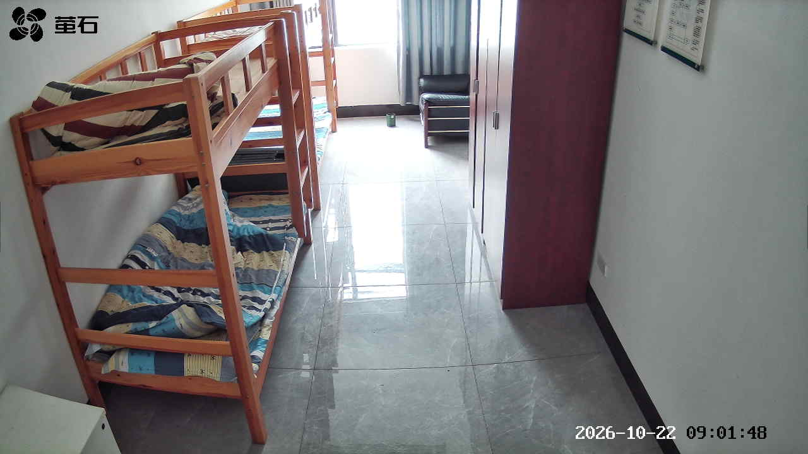
闸口 2026-10-22 09:01 无人值守
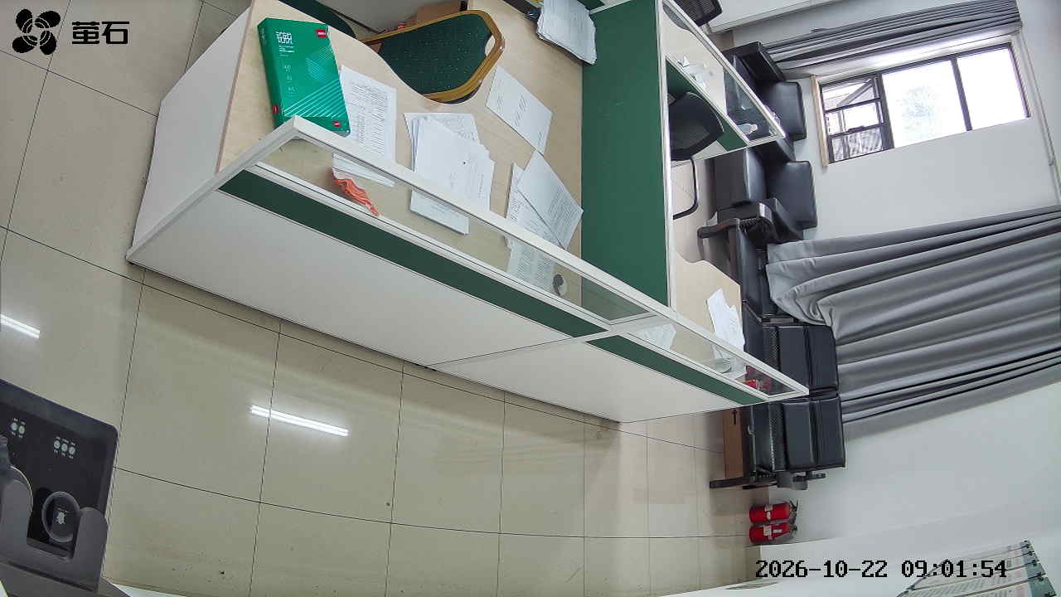
南平 2026-10-22 09:01 无人值守
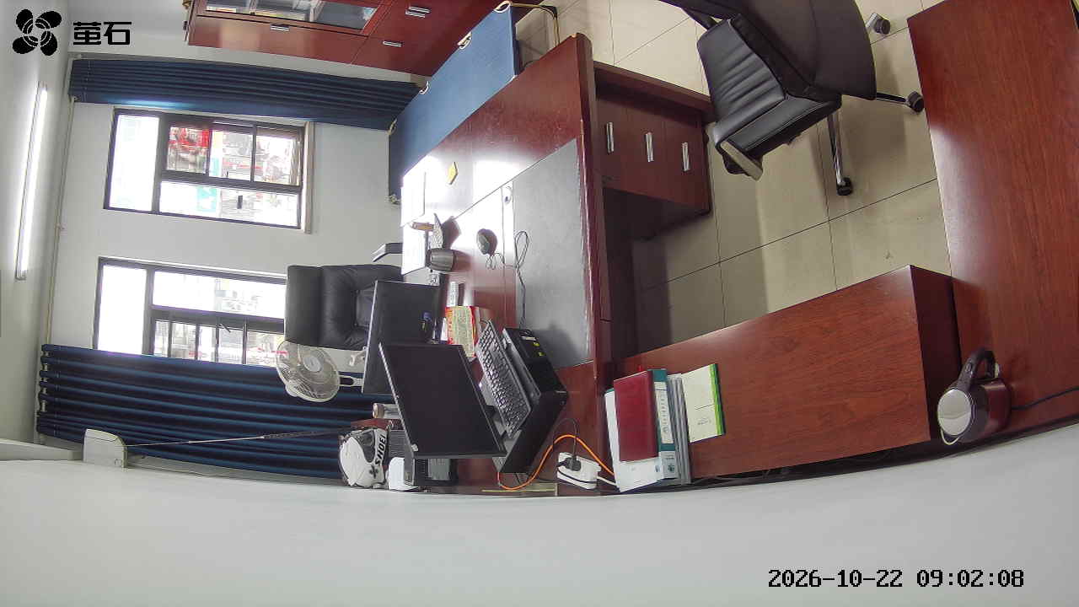
杨家厂 2026-10-22 09:01 无人值守
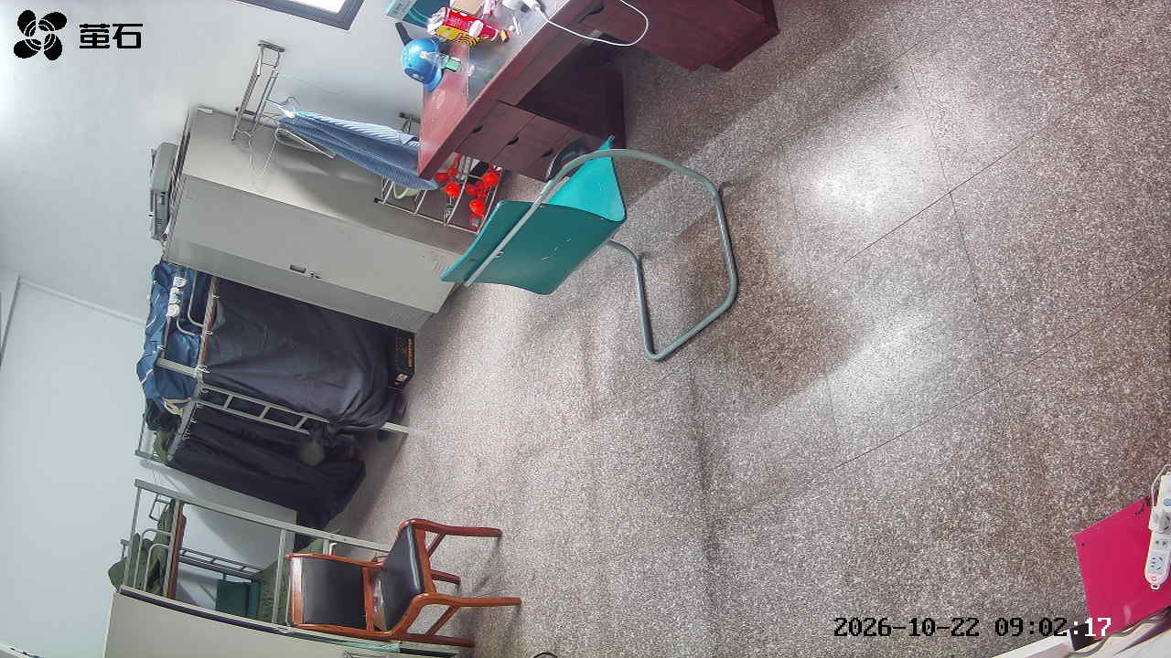
斗湖堤 2026-10-22 09:01 无人值守

麻豪口 2026-10-22 09:07 无人值守
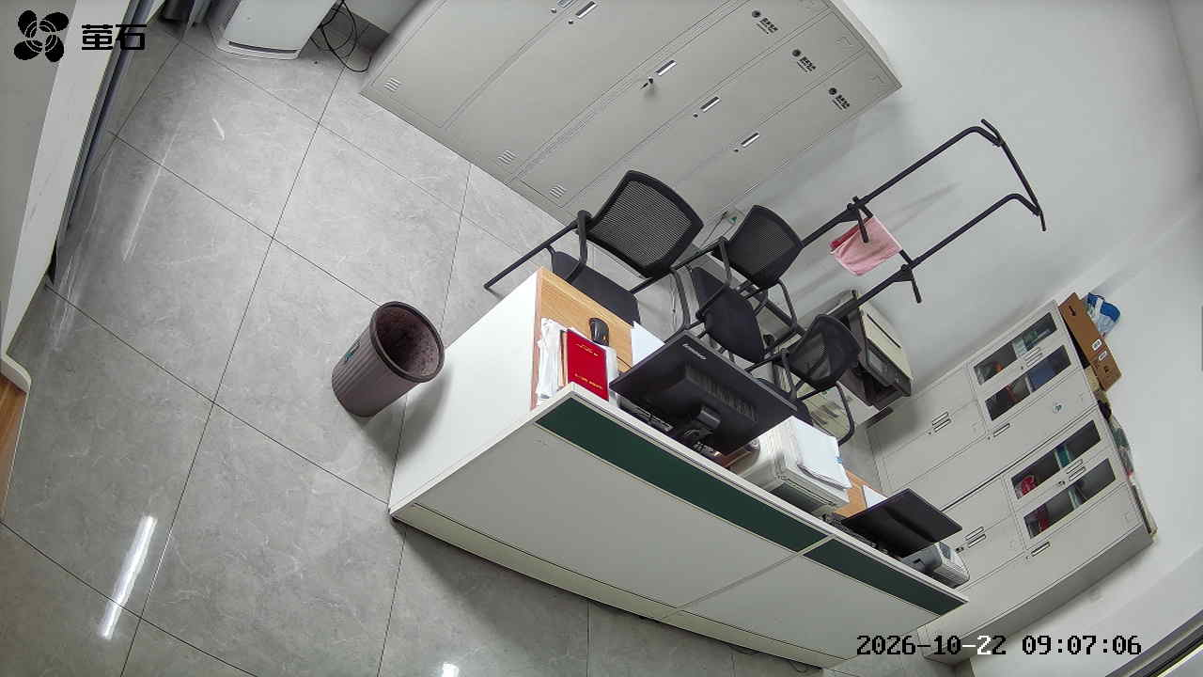
胡厂 2026-10-22 09:07 无人值守
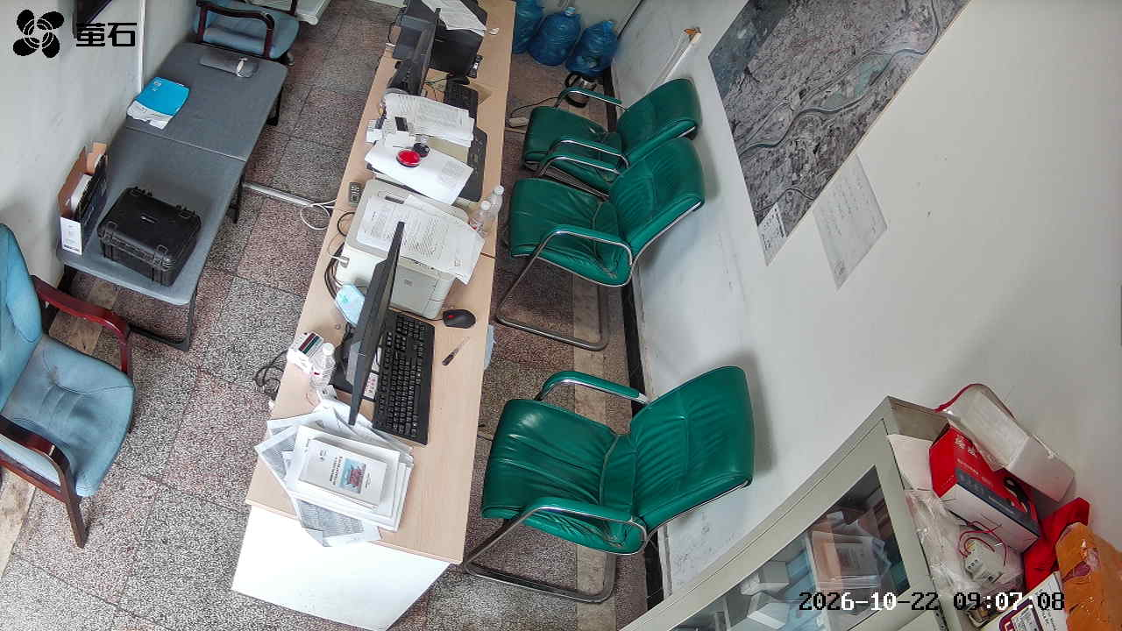
黄山 2026-10-22 09:07 无人值守
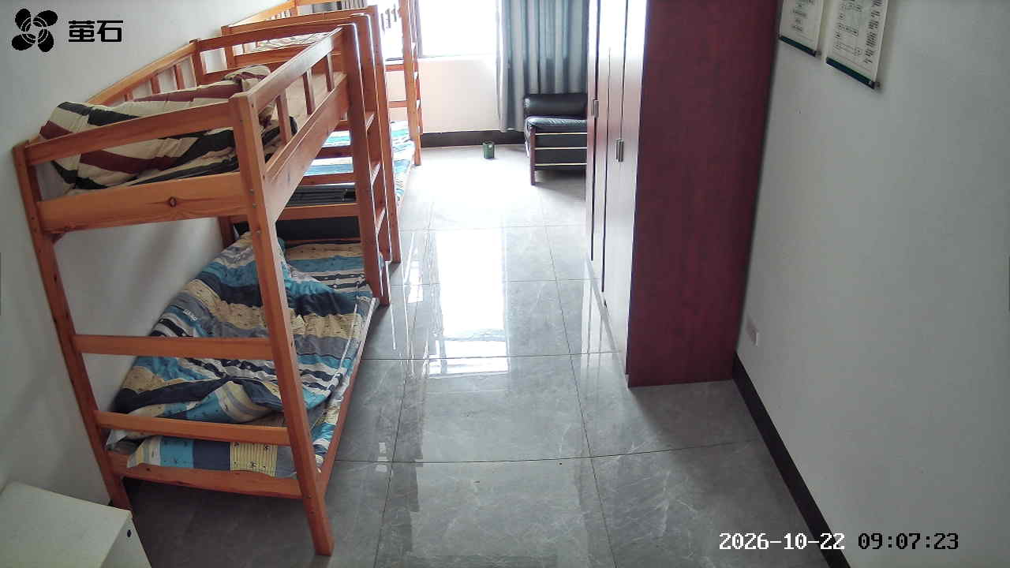
南平 2026-10-22 09:07 无人值守
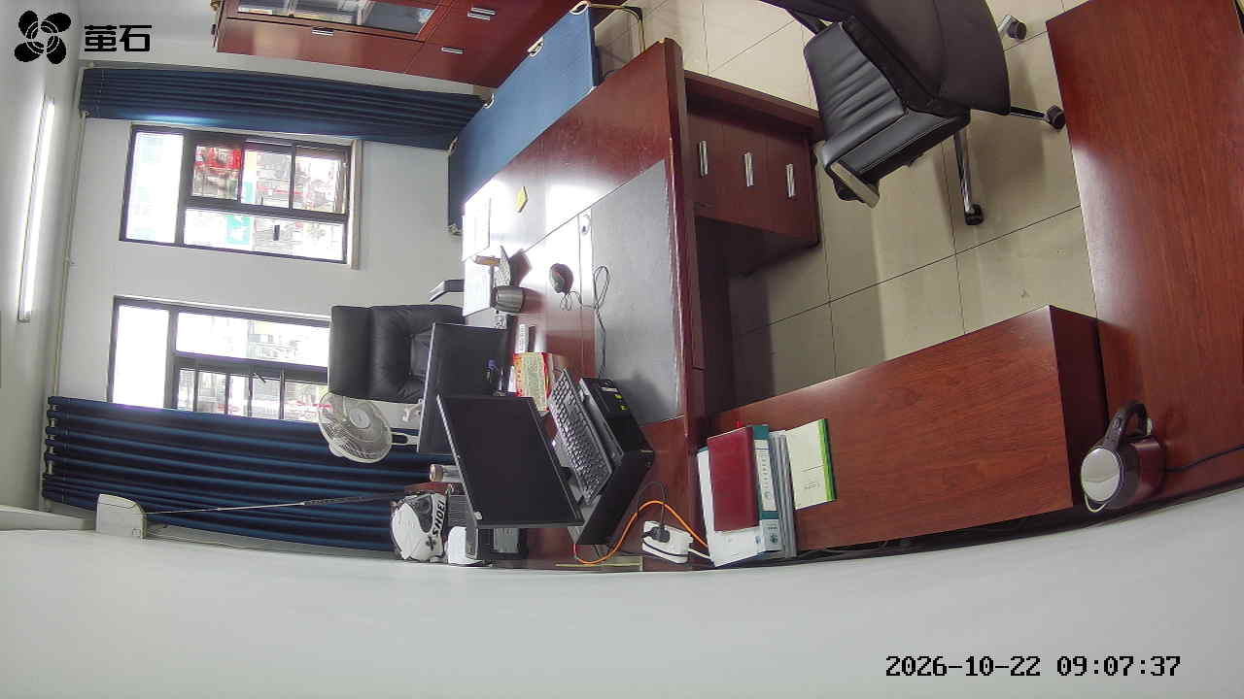
杨家厂 2026-10-22 09:07 无人值守
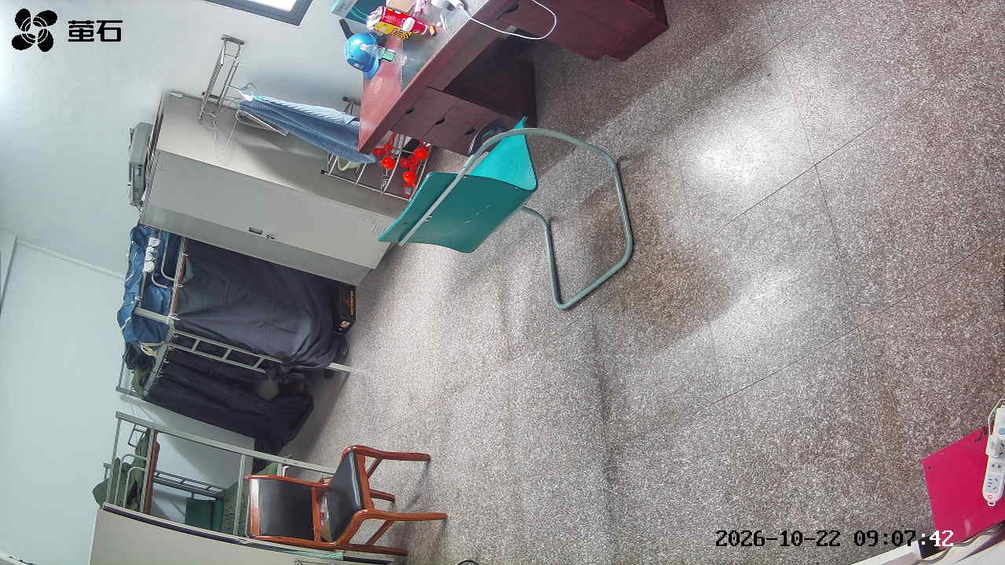
斗湖堤 2026-10-22 09:07 无人值守
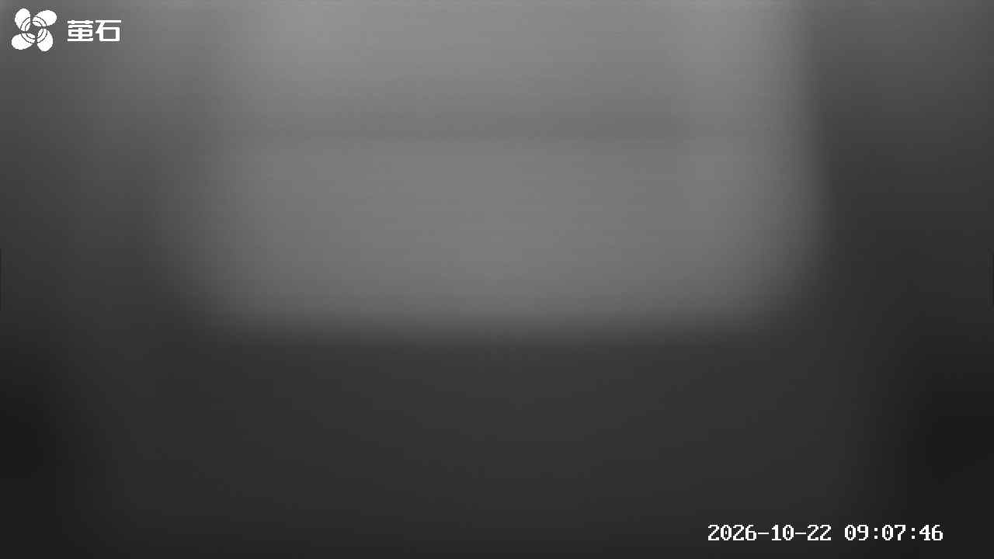
麻豪口 2026-10-22 10:04 无人值守
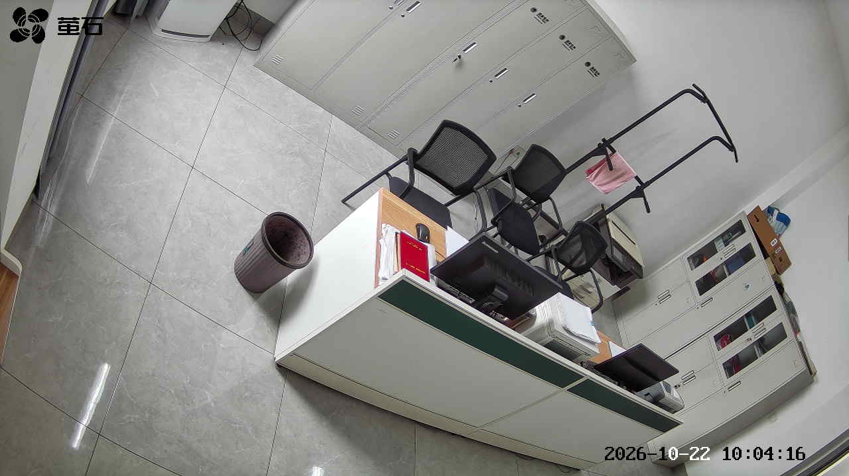
胡厂 2026-10-22 10:04 无人值守
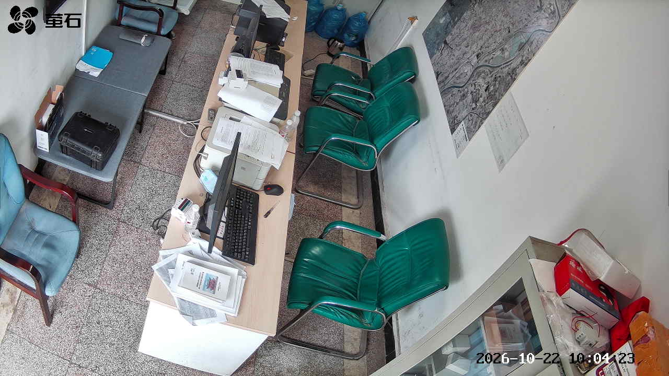
北闸 2026-10-22 10:04 无人值守
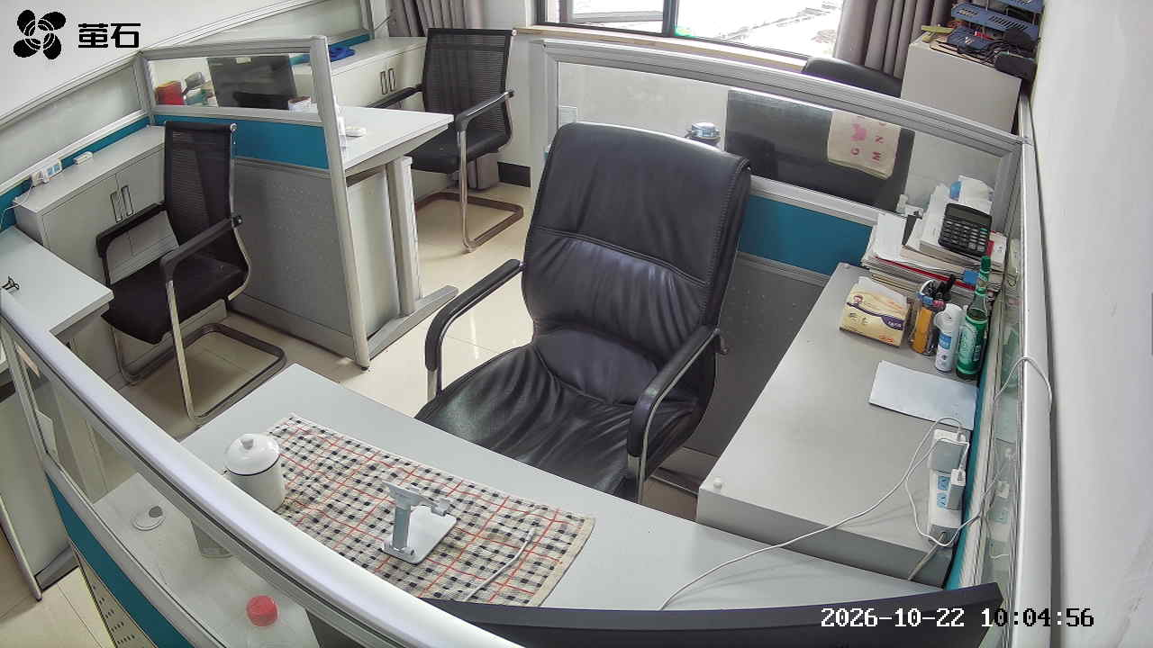
黄山 2026-10-22 10:04 无人值守
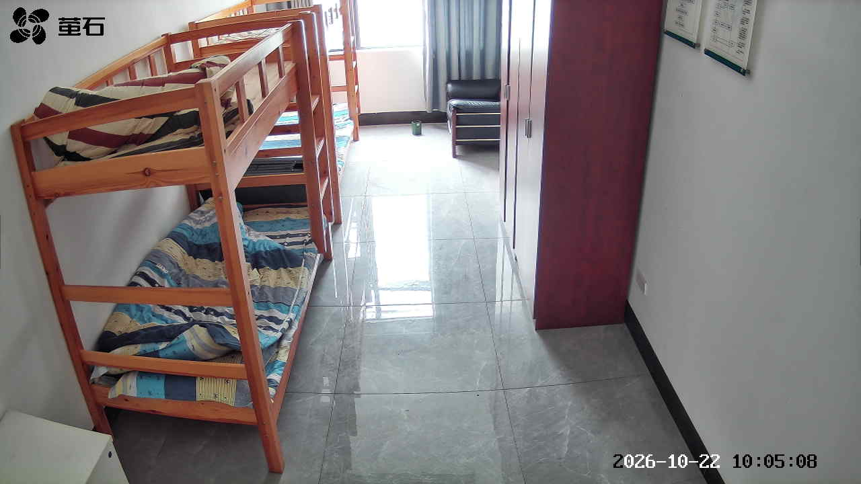
闸口 2026-10-22 10:04 无人值守
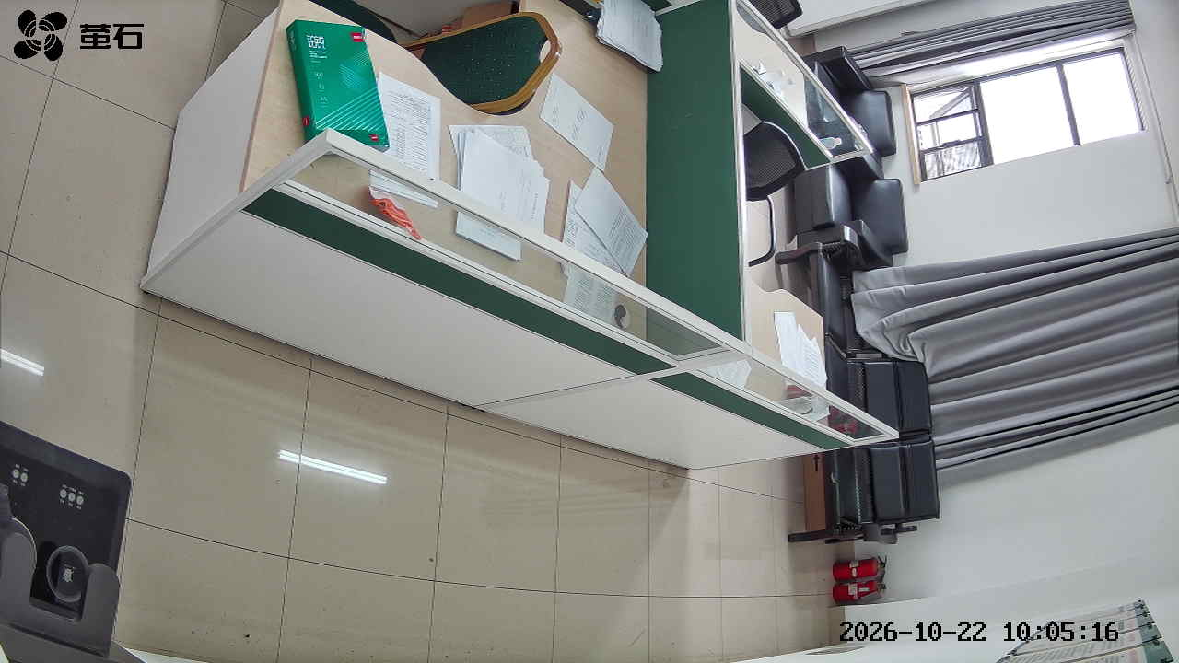
南平 2026-10-22 10:04 无人值守
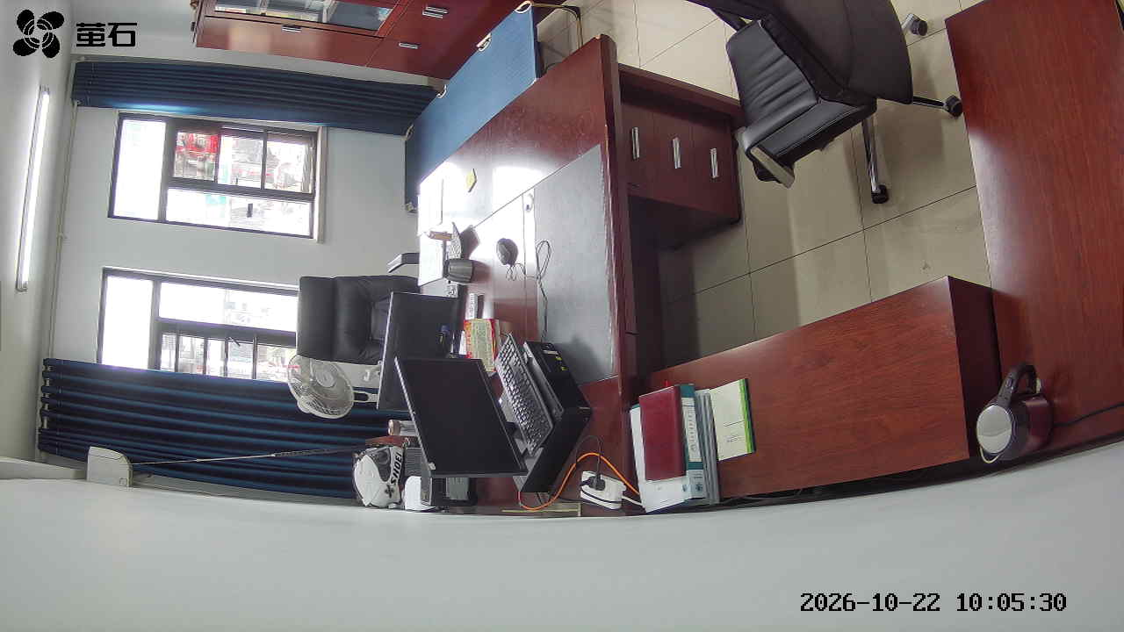
杨家厂 2026-10-22 10:04 无人值守
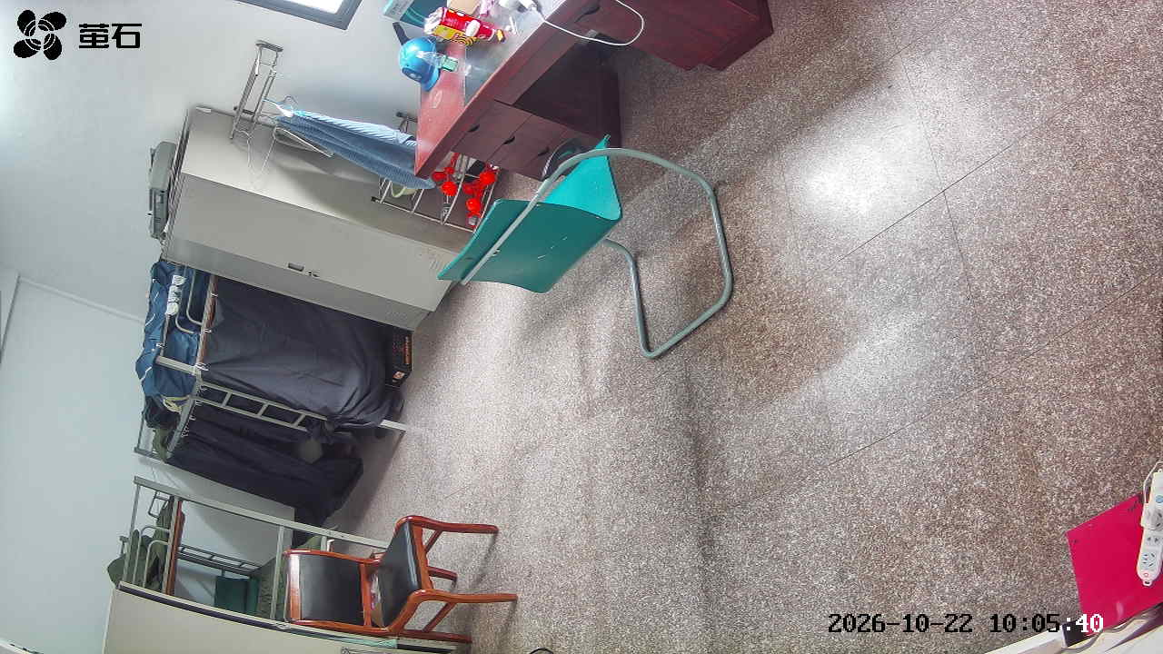
斗湖堤 2026-10-22 10:04 无人值守
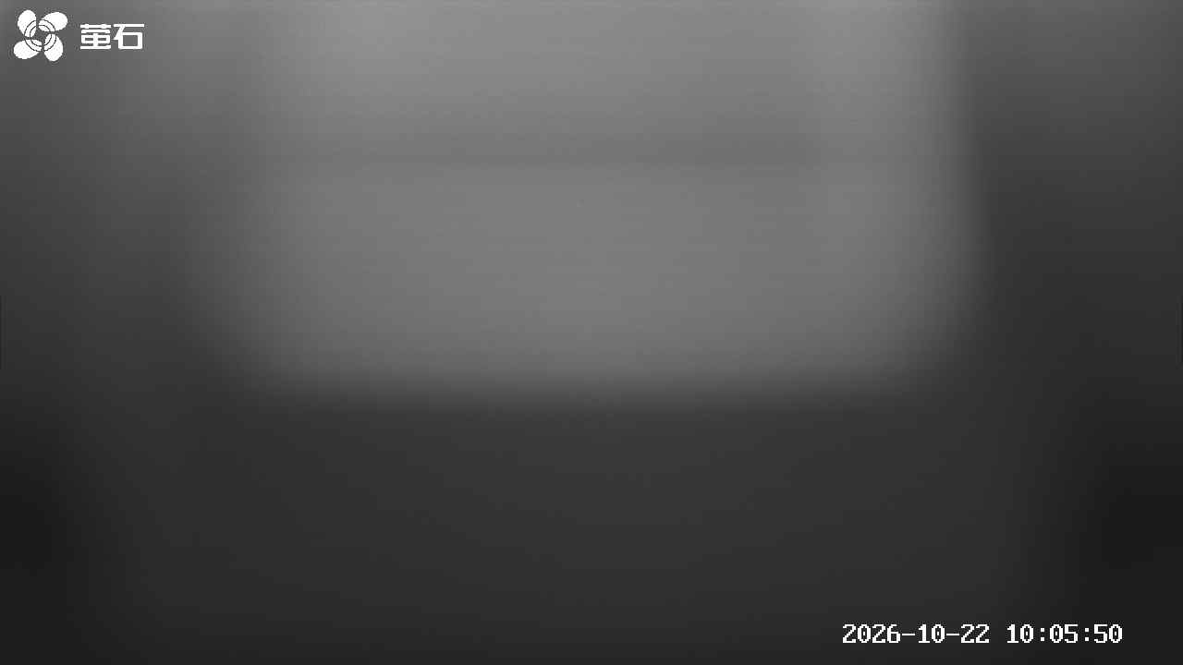
麻豪口 2026-10-22 10:23 无人值守
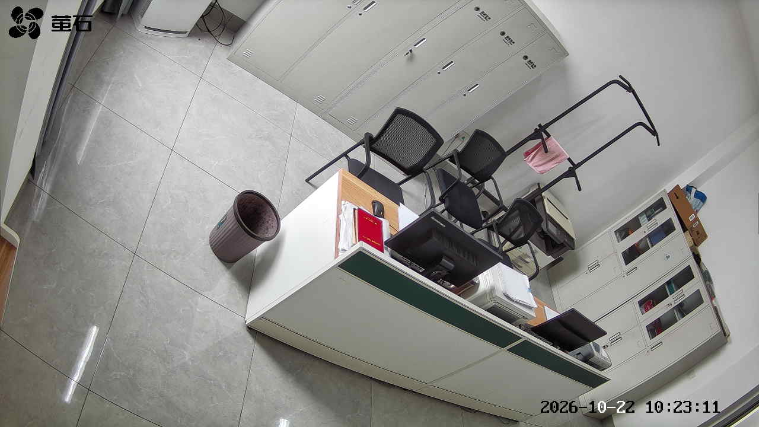
胡厂 2026-10-22 10:23 无人值守
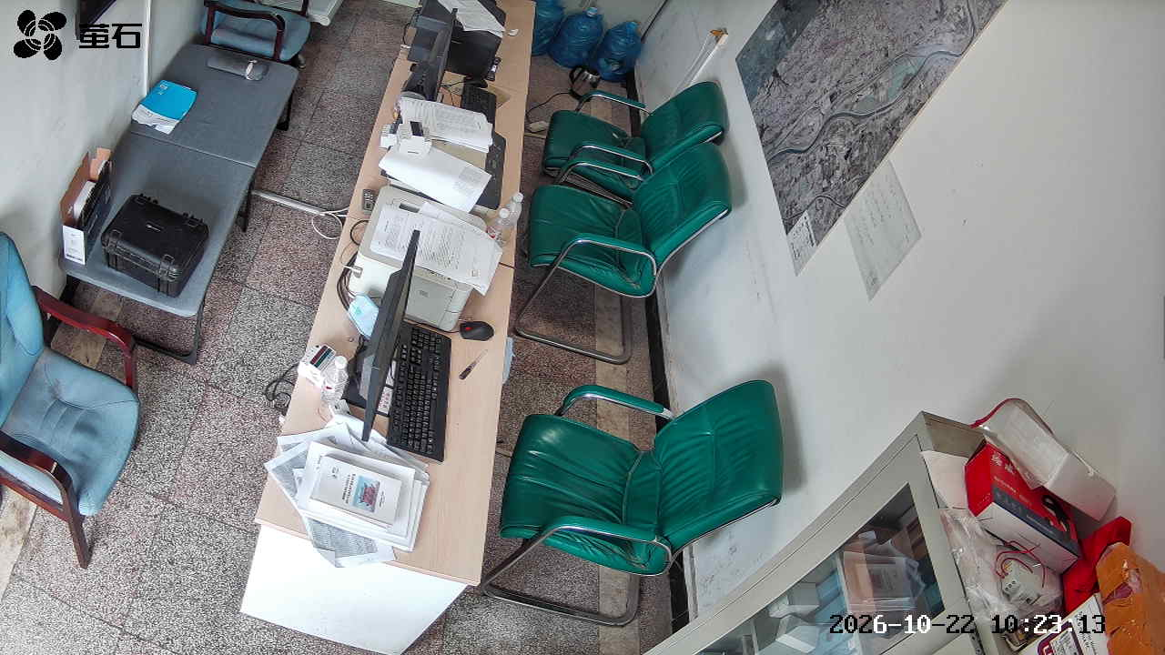
黄山 2026-10-22 10:23 无人值守
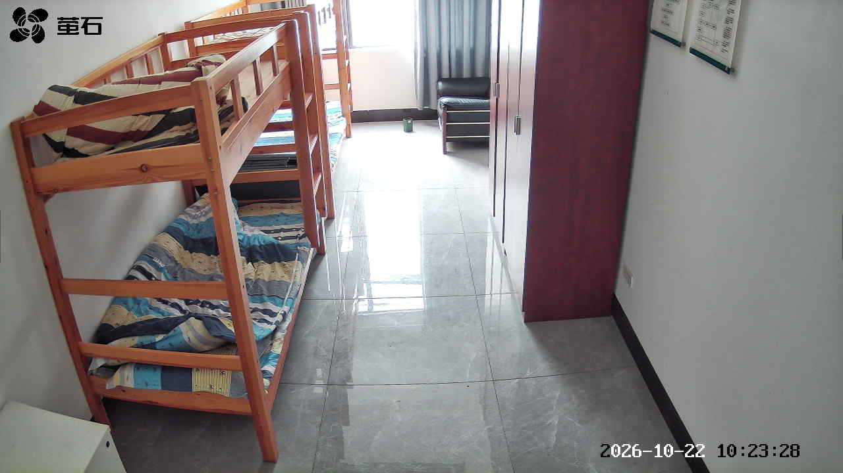
闸口 2026-10-22 10:23 无人值守
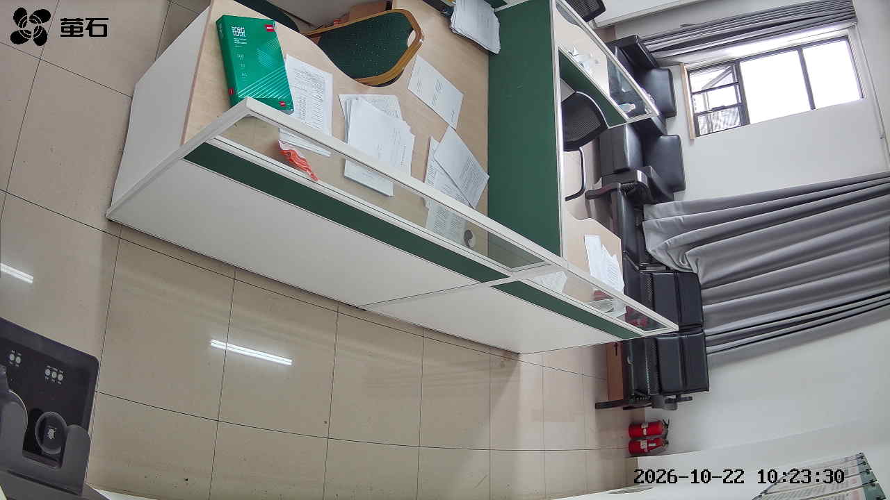
杨家厂 2026-10-22 10:23 无人值守
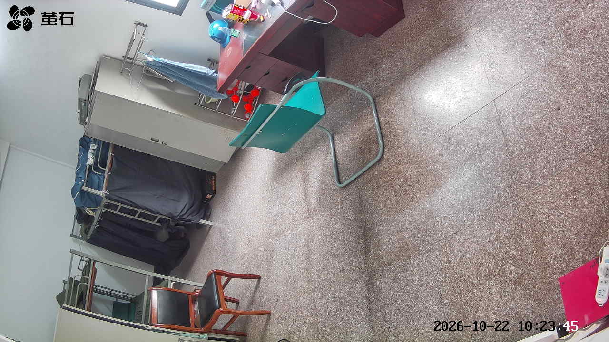
斗湖堤 2026-10-22 10:23 无人值守
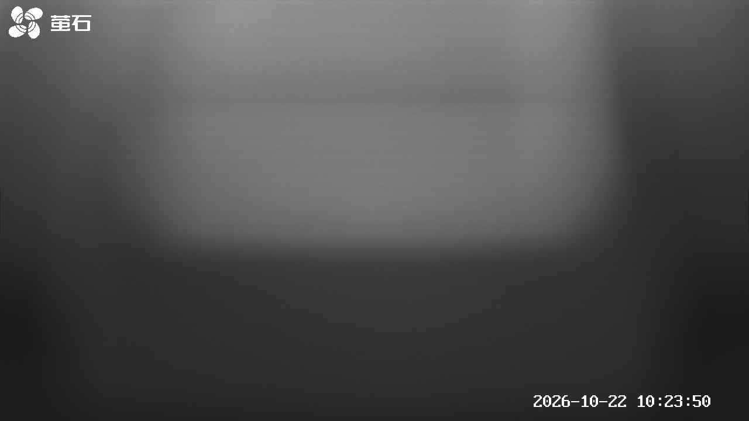
麻豪口 2026-10-22 11:01 无人值守
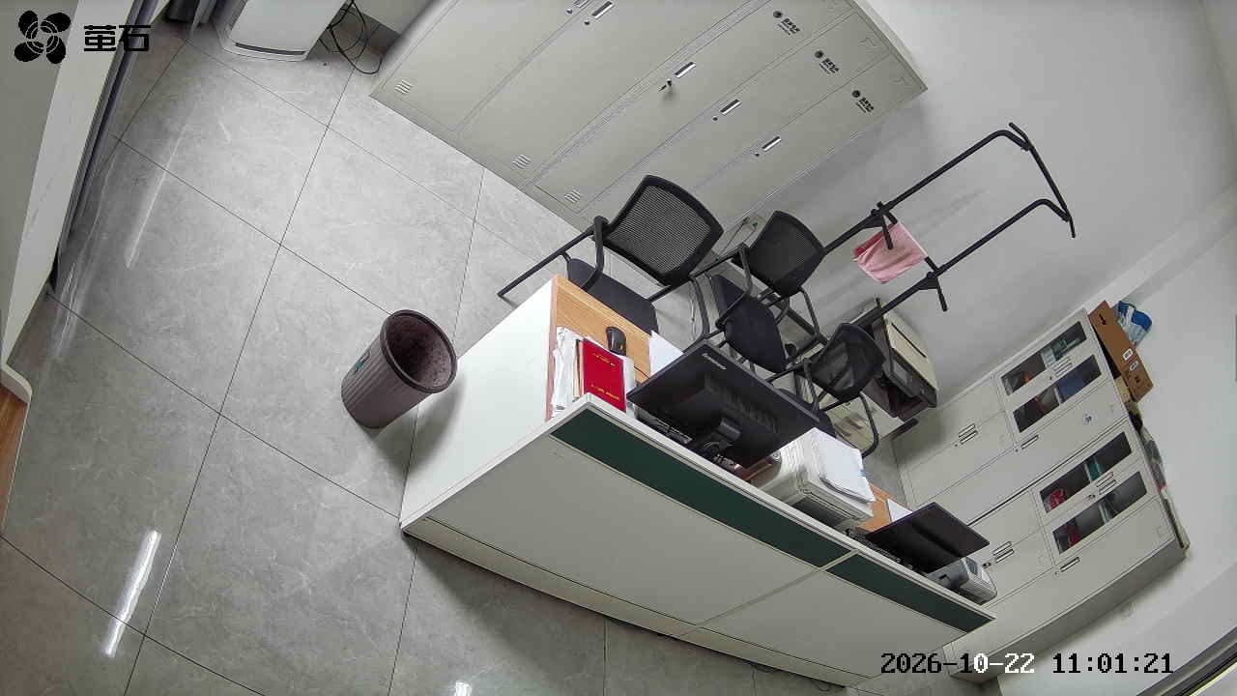
黄山 2026-10-22 11:01 无人值守
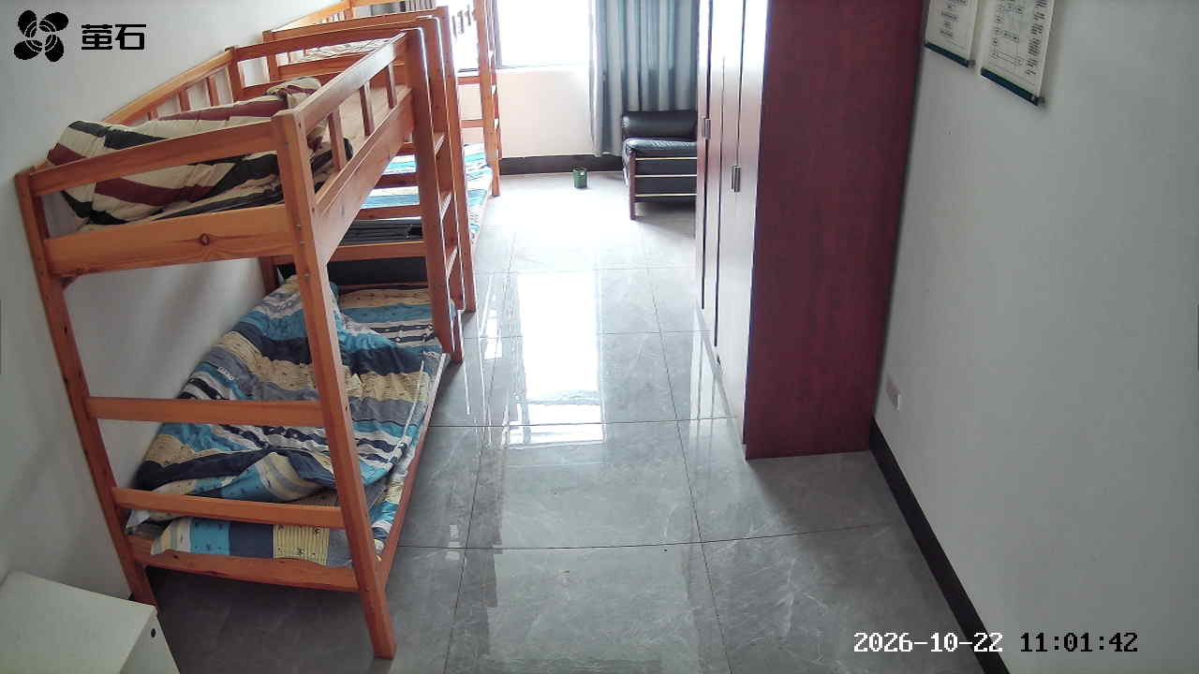
闸口 2026-10-22 11:01 无人值守
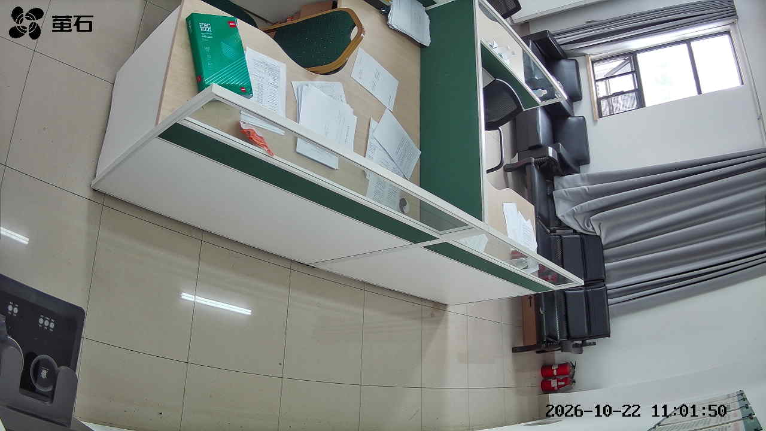
南平 2026-10-22 11:01 无人值守
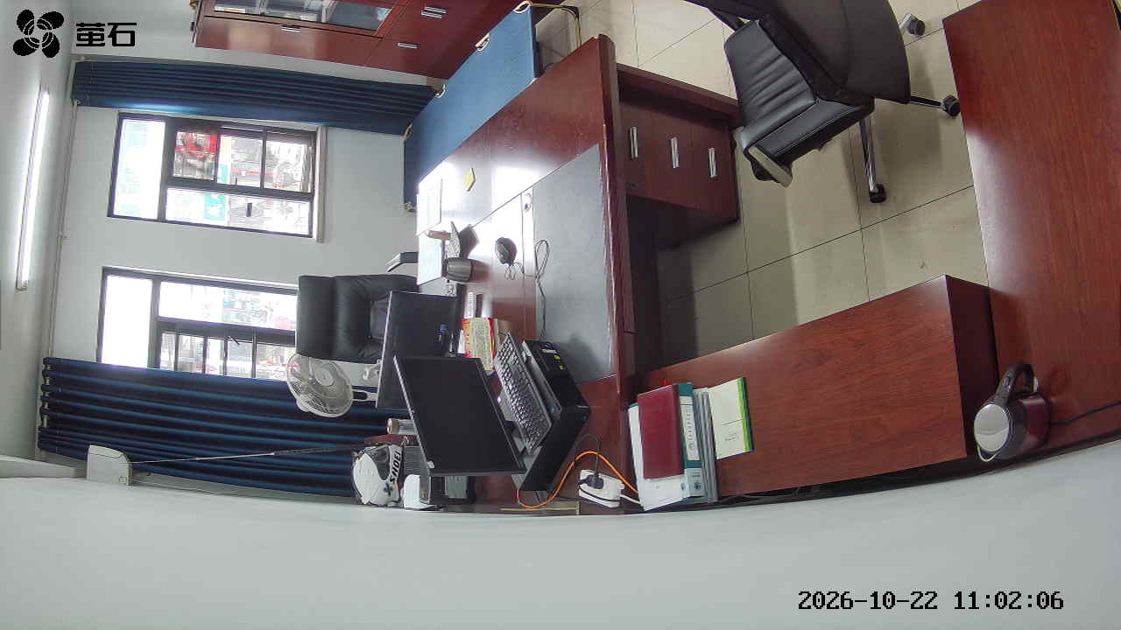
杨家厂 2026-10-22 11:01 无人值守
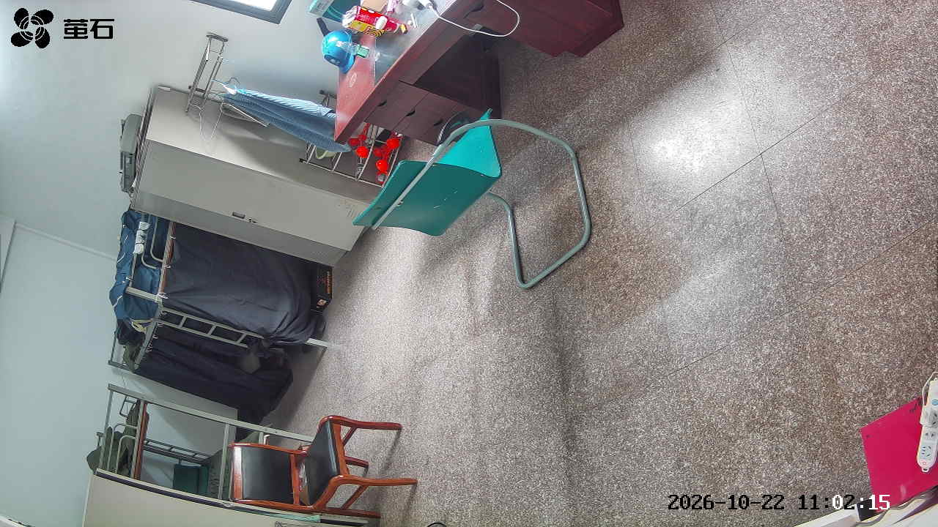
斗湖堤 2026-10-22 11:01 无人值守
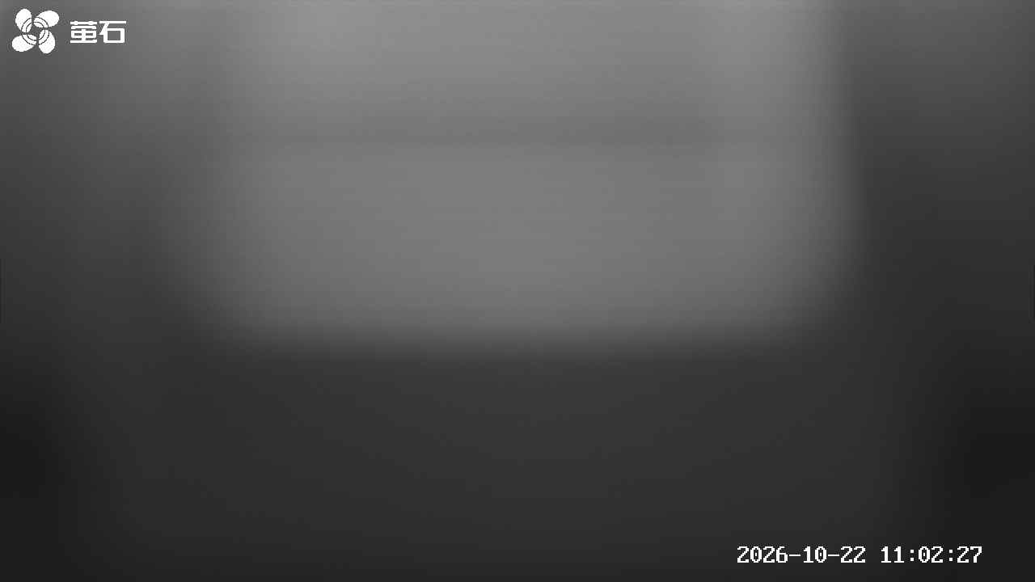
麻豪口 2026-10-22 11:06 无人值守
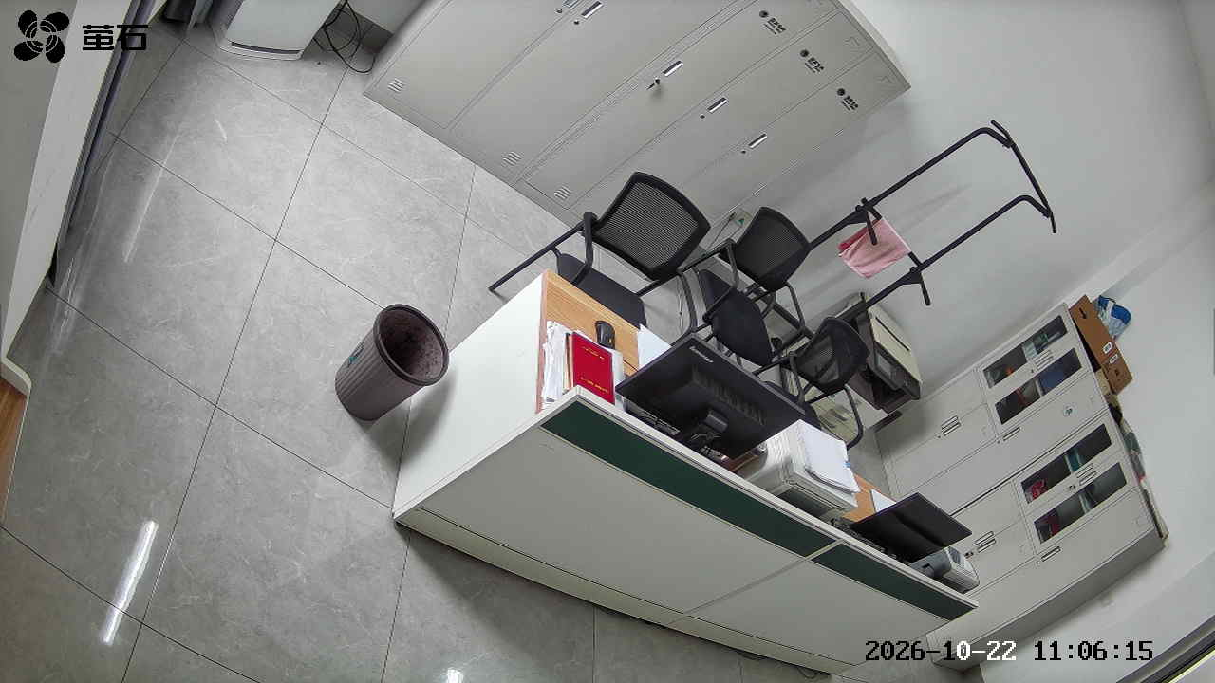
黄山 2026-10-22 11:06 无人值守
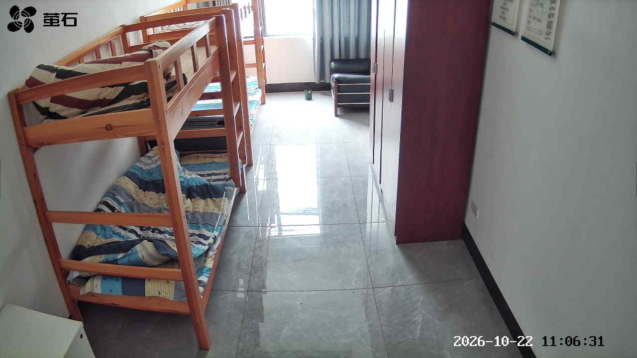
闸口 2026-10-22 11:06 无人值守
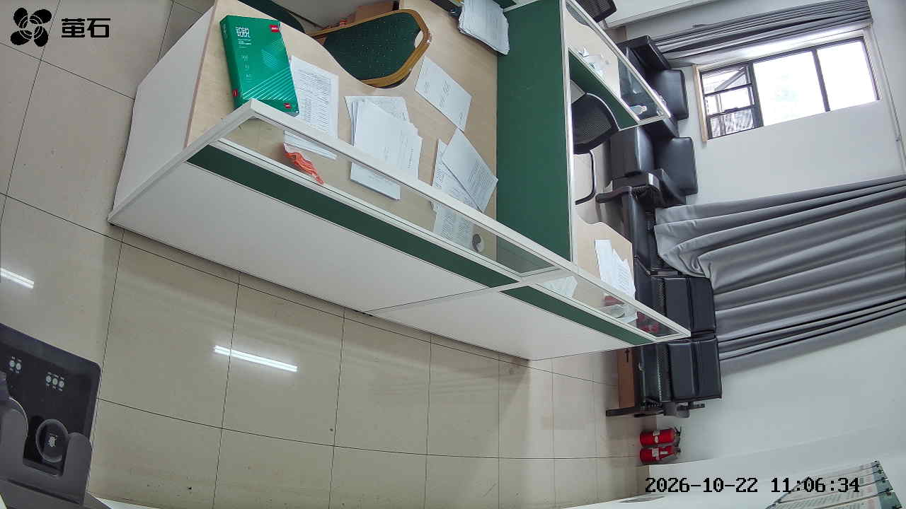
南平 2026-10-22 11:06 无人值守
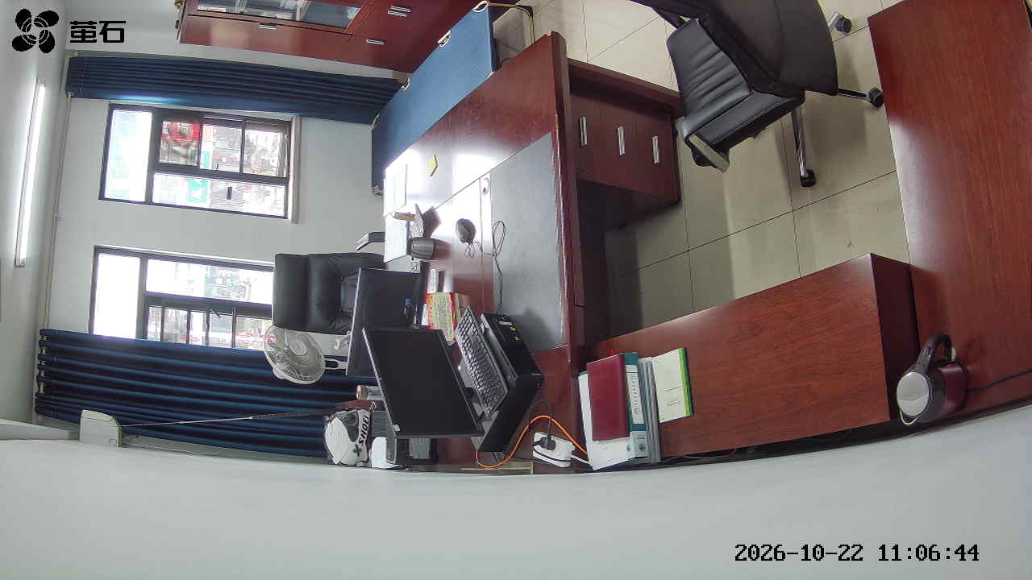
杨家厂 2026-10-22 11:06 无人值守
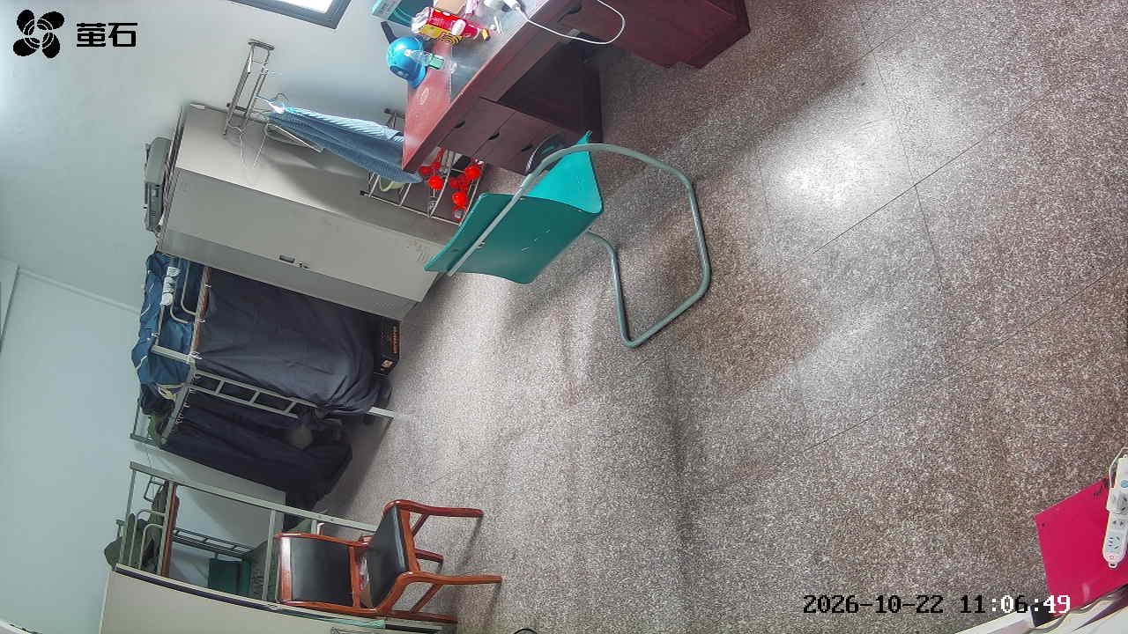
斗湖堤 2026-10-22 11:06 无人值守
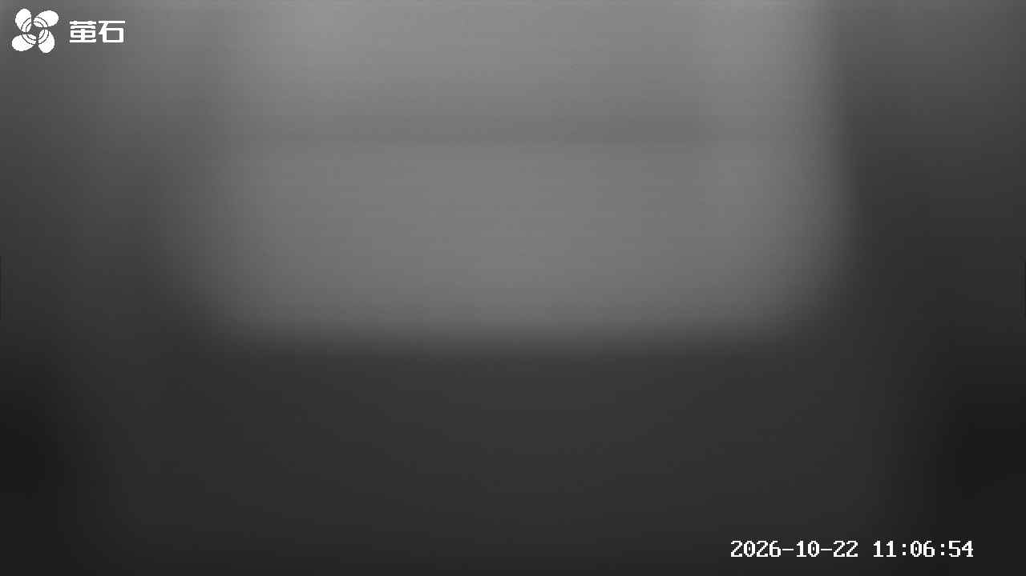
麻豪口 2026-10-22 12:01 无人值守
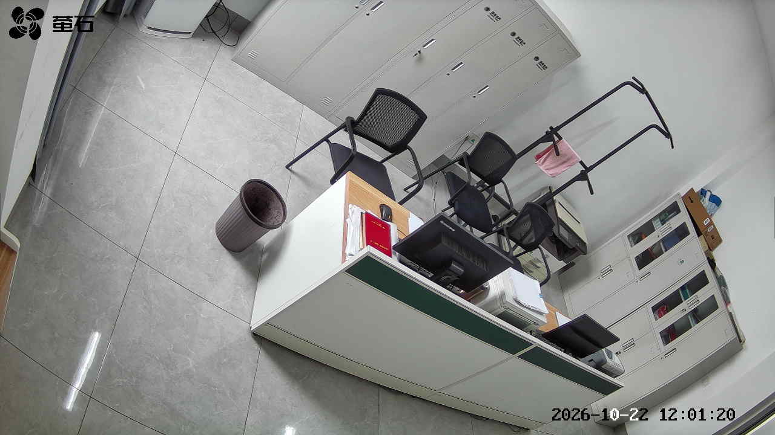
黄山 2026-10-22 12:01 无人值守
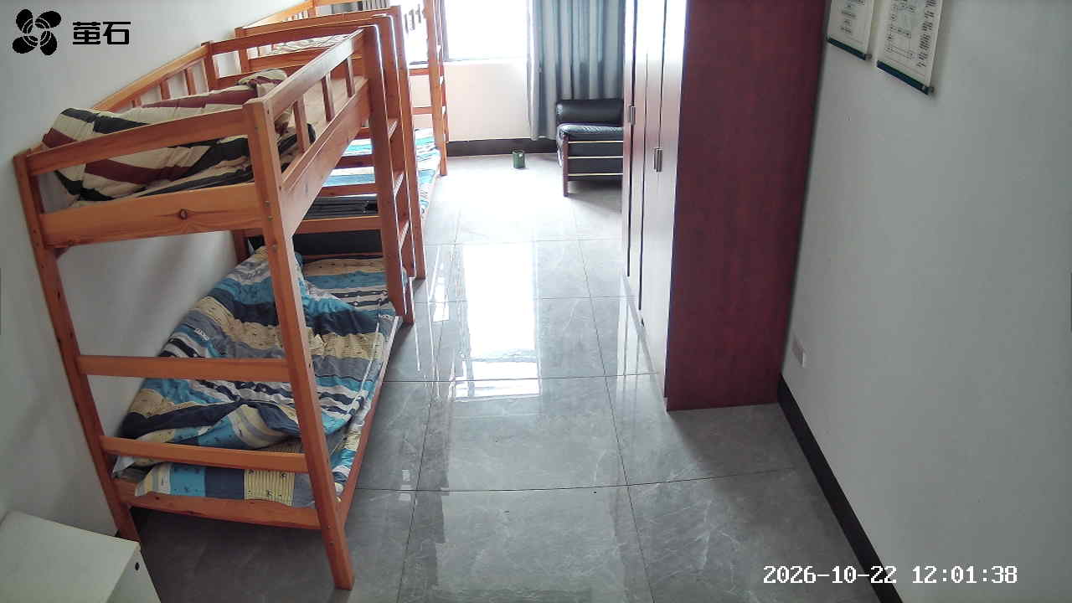
闸口 2026-10-22 12:01 无人值守
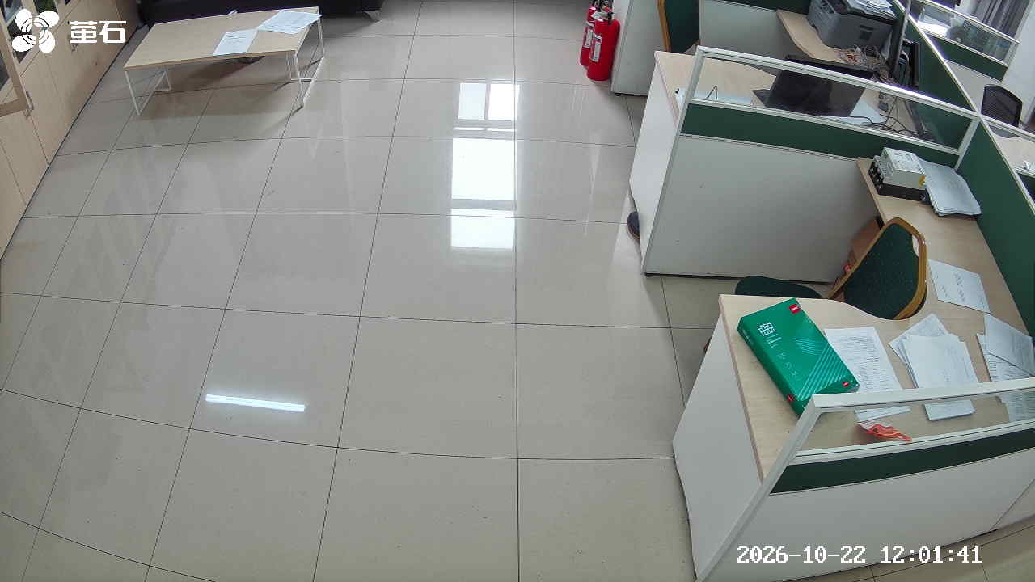
南平 2026-10-22 12:01 无人值守
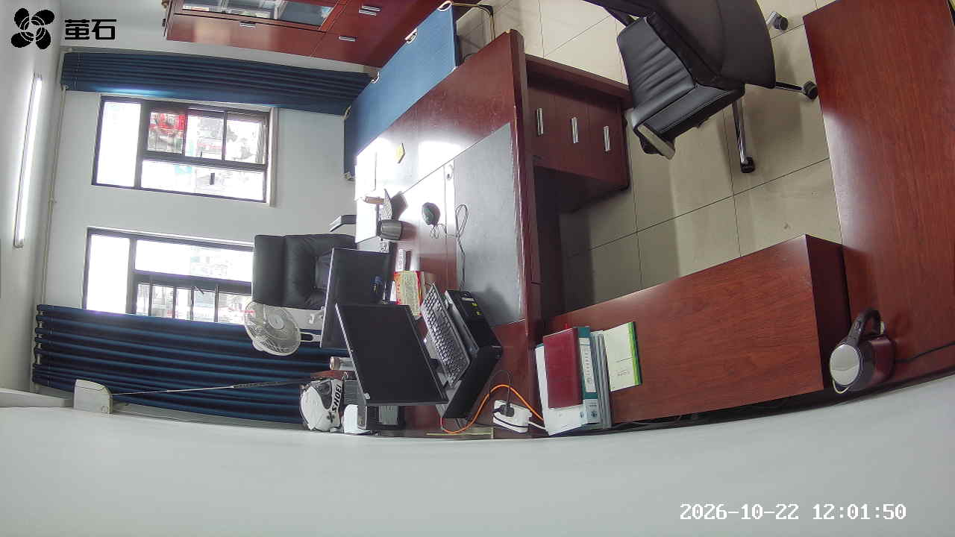
麻豪口 2026-10-22 12:05 无人值守
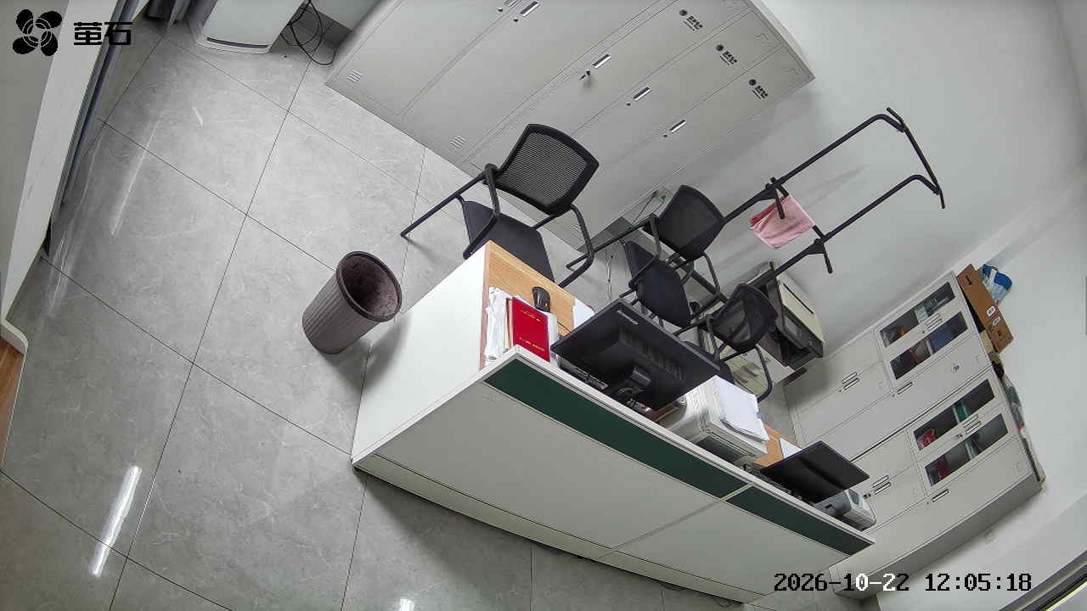
黄山 2026-10-22 12:05 无人值守
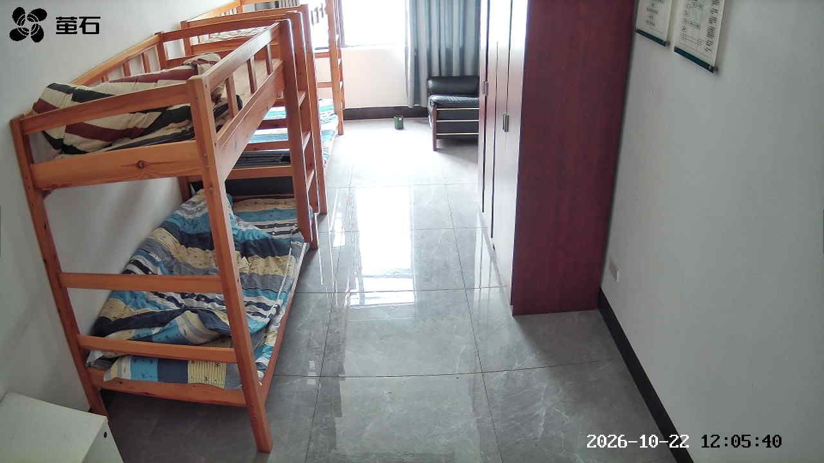
闸口 2026-10-22 12:05 无人值守
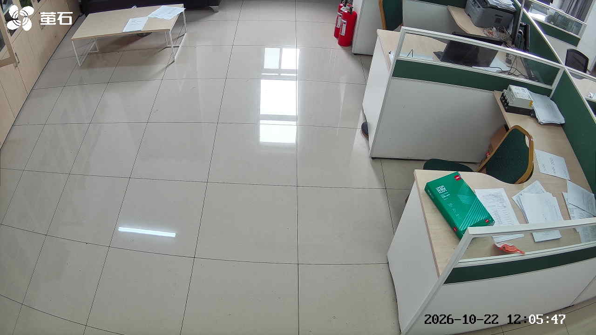
杨家厂 2026-10-22 12:05 无人值守
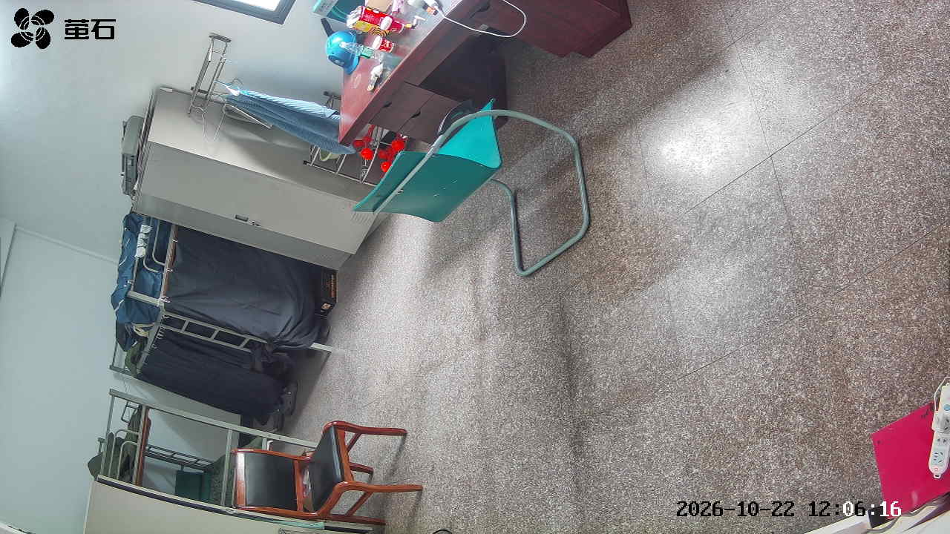
麻豪口 2026-10-22 13:11 无人值守
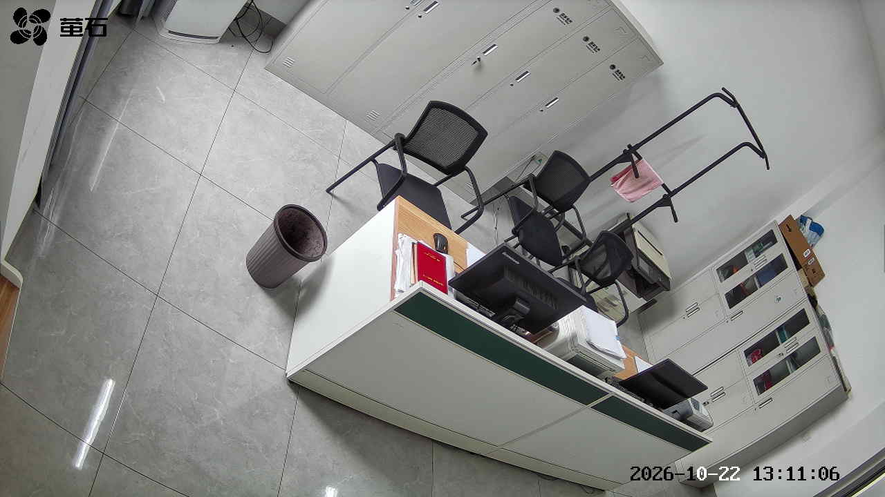
北闸 2026-10-22 13:11 无人值守
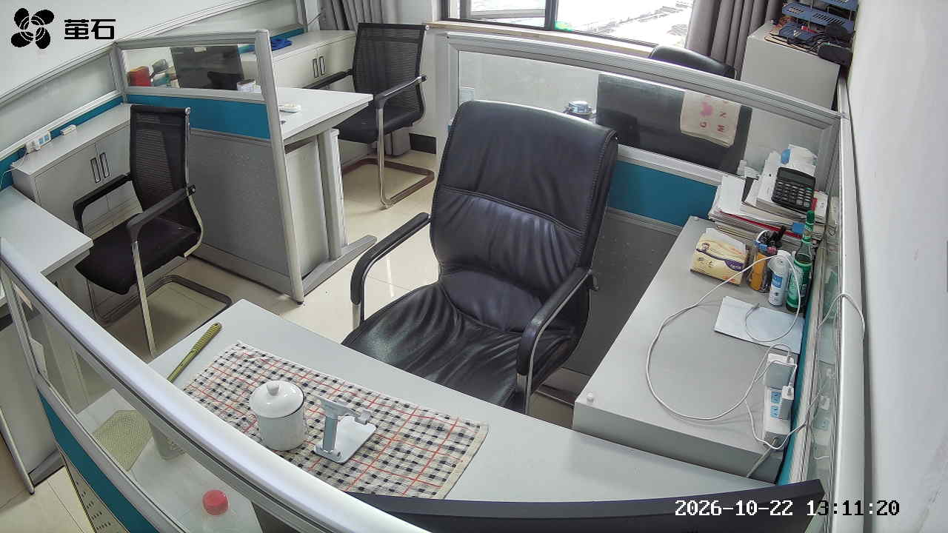
黄山 2026-10-22 13:11 无人值守
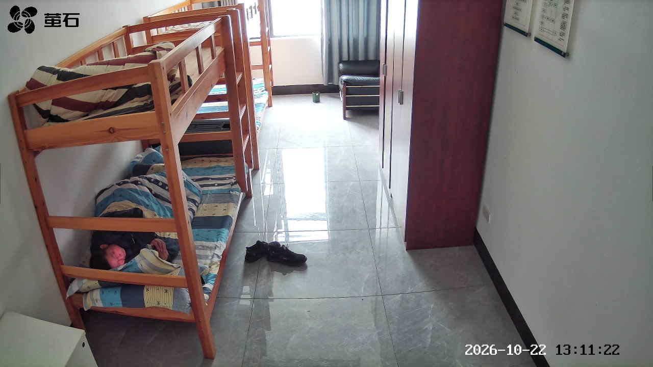
闸口 2026-10-22 13:11 无人值守
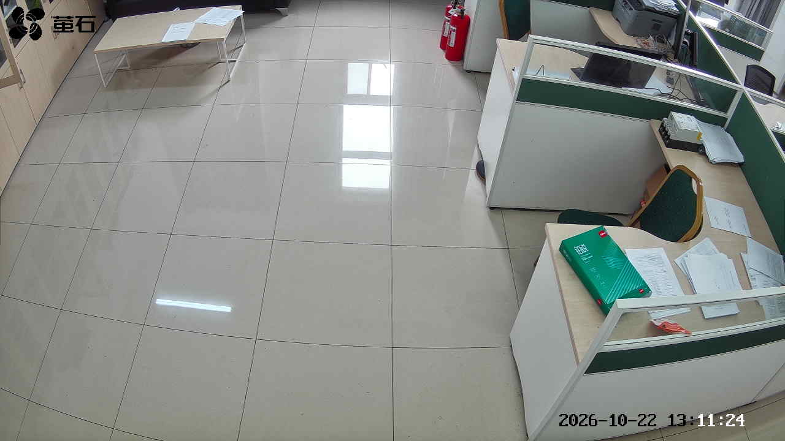
杨家厂 2026-10-22 13:11 无人值守
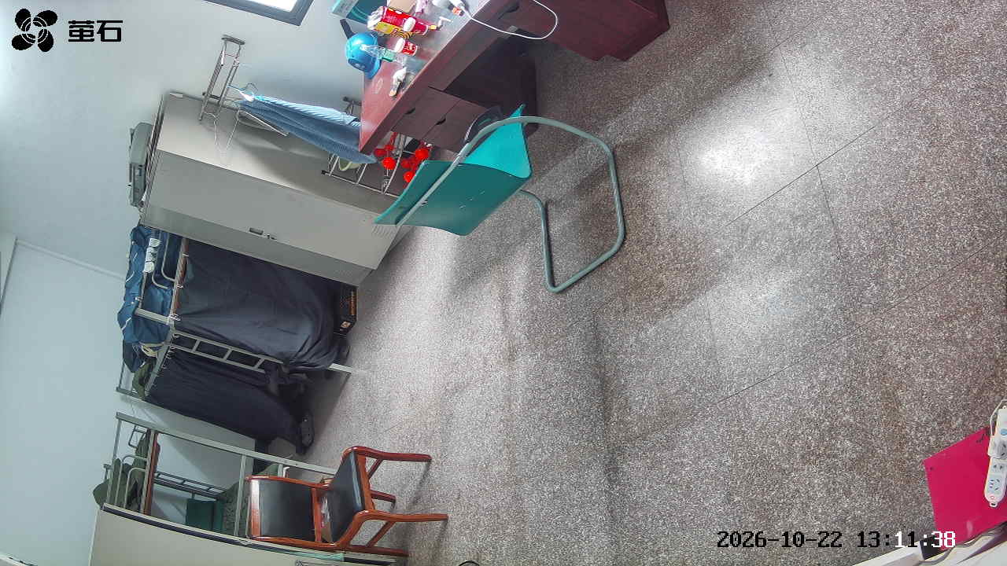
麻豪口 2026-10-22 13:16 无人值守
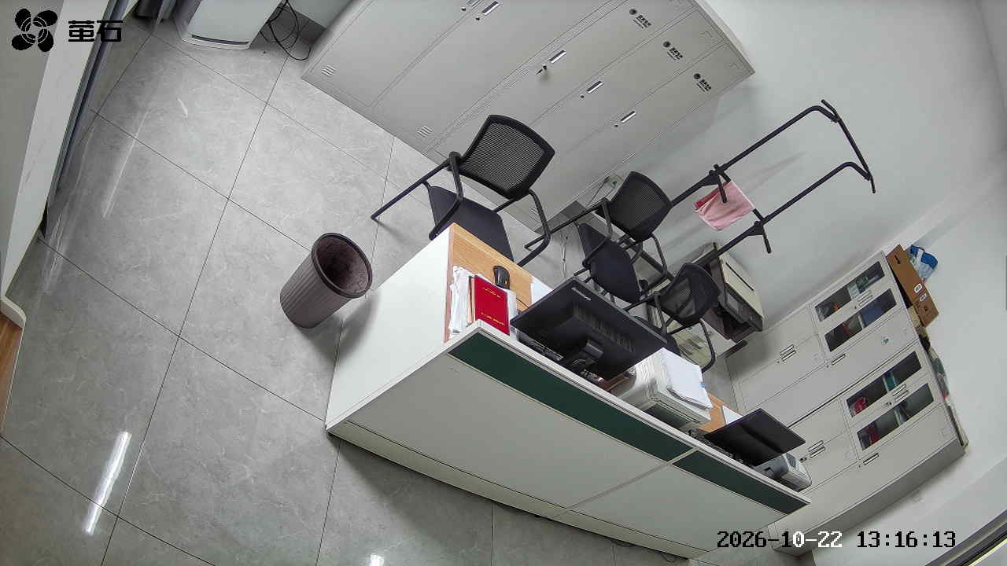
甘厂 2026-10-22 13:16 无人值守
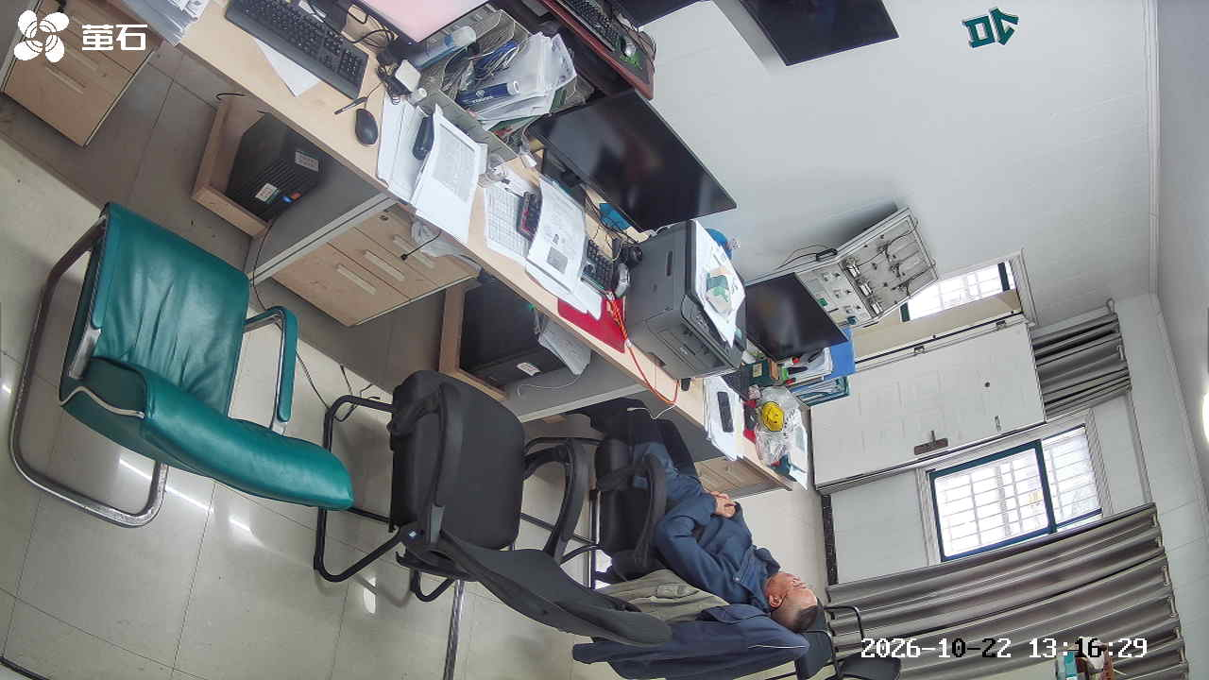
北闸 2026-10-22 13:16 无人值守
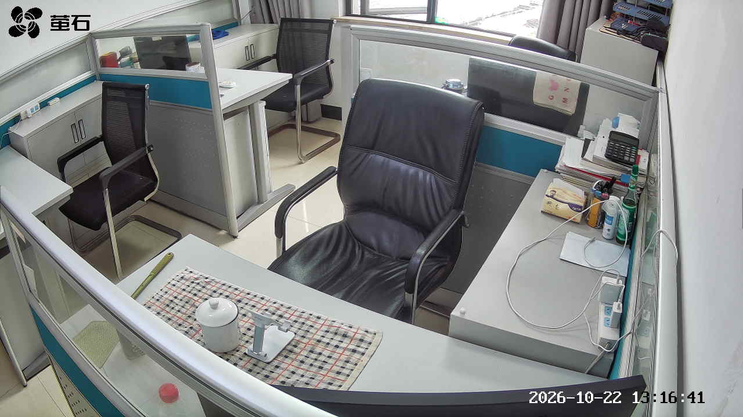
杨家厂 2026-10-22 13:16 无人值守
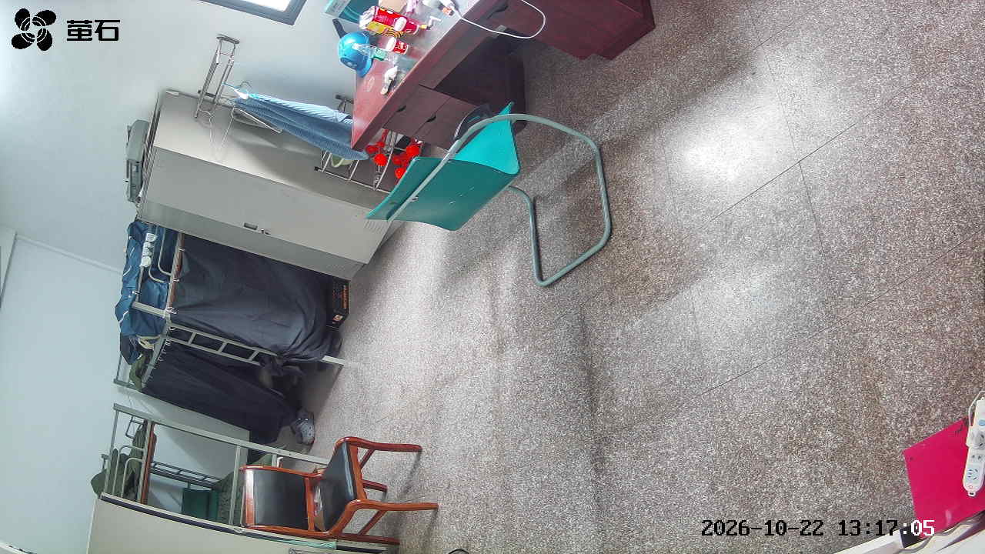
斗湖堤 2026-10-22 13:16 无人值守
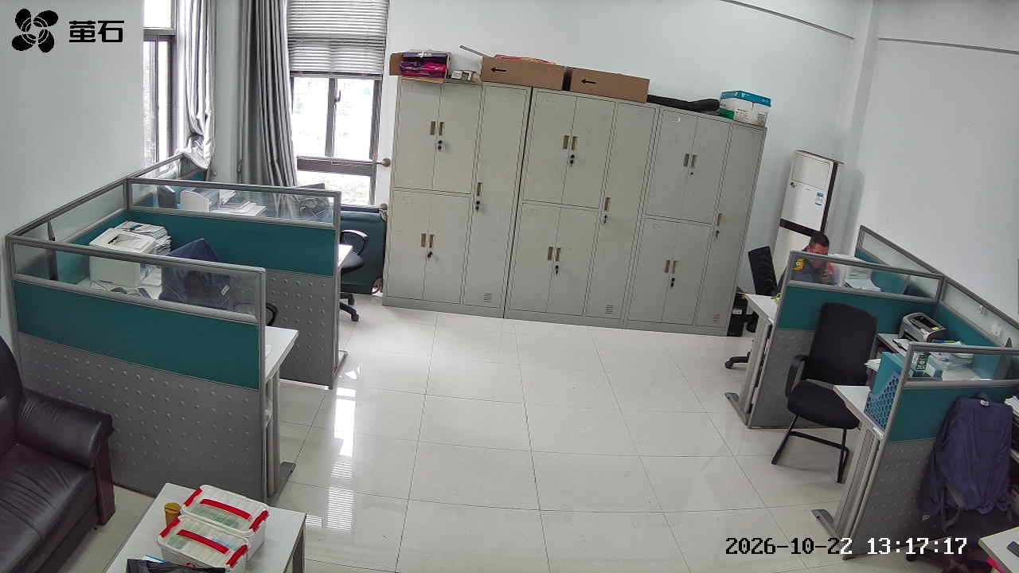
麻豪口 2026-10-22 14:07 无人值守
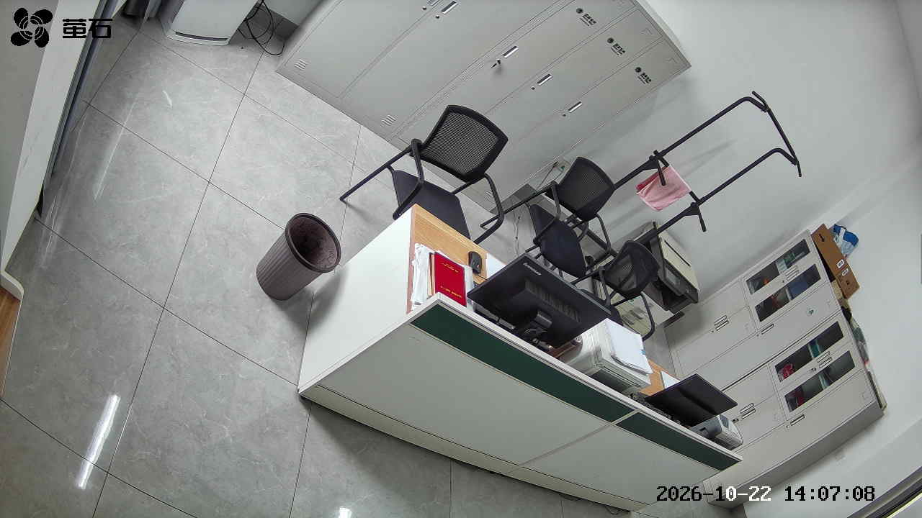
黄山 2026-10-22 14:07 无人值守
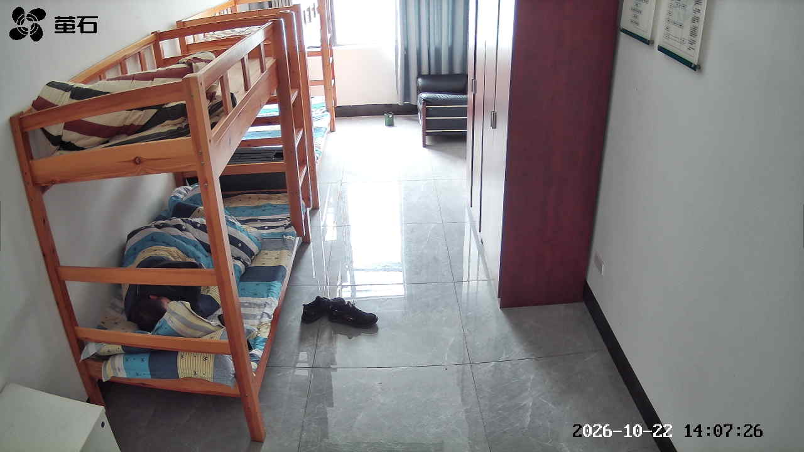
南平 2026-10-22 14:07 无人值守
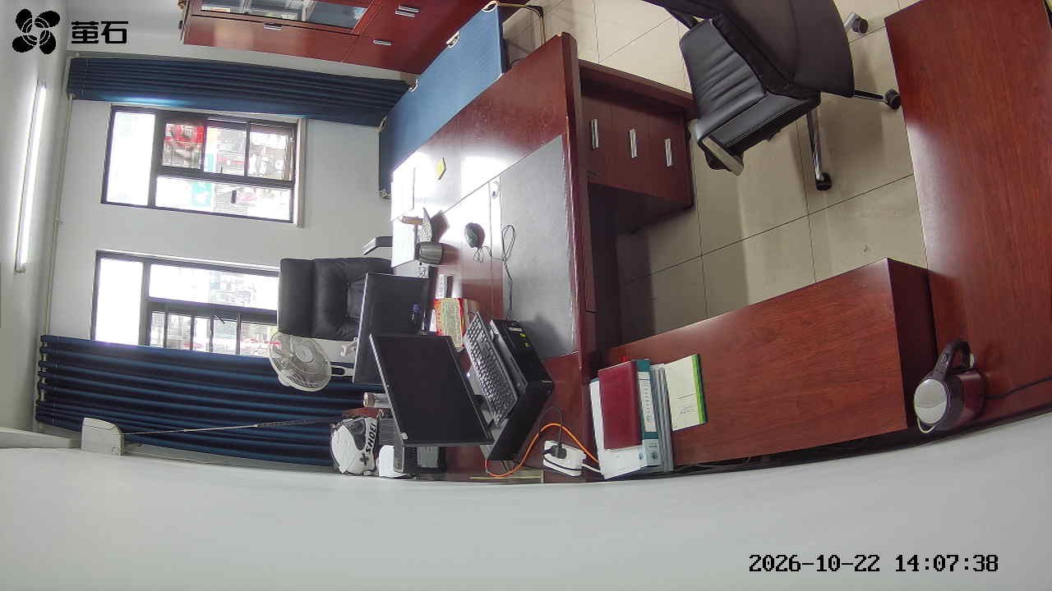
杨家厂 2026-10-22 14:07 无人值守
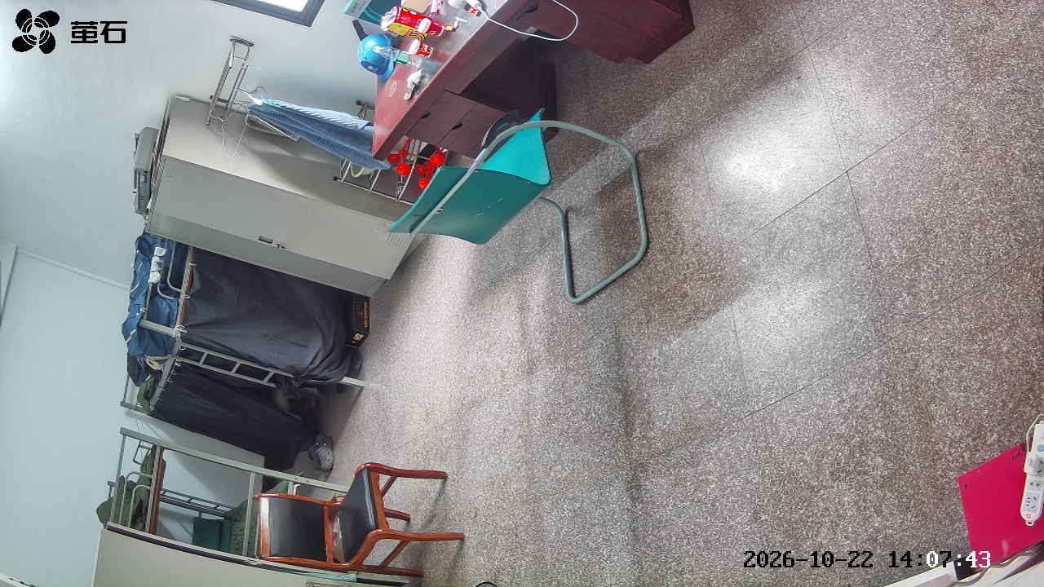
麻豪口 2026-10-22 14:12 无人值守
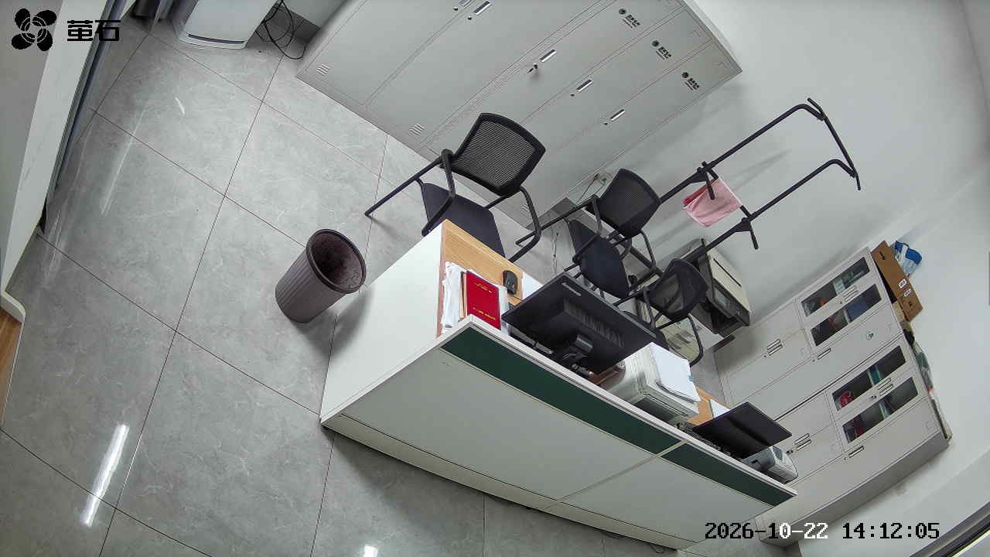
南平 2026-10-22 14:12 无人值守
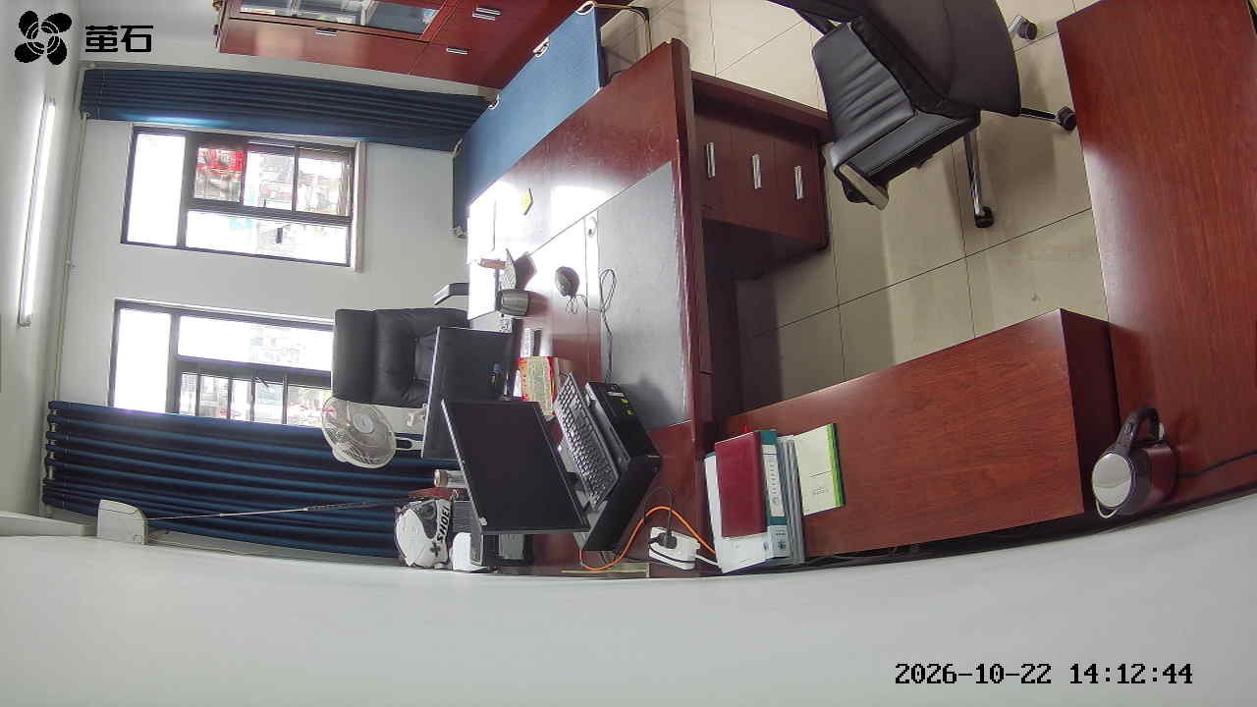
杨家厂 2026-10-22 14:12 无人值守
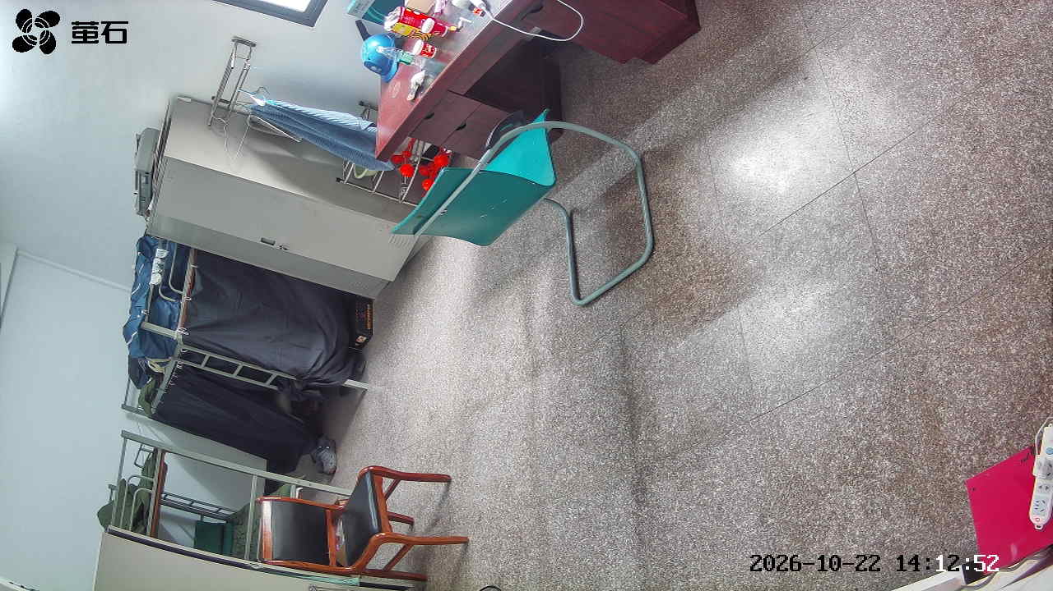
麻豪口 2026-10-22 15:04 无人值守
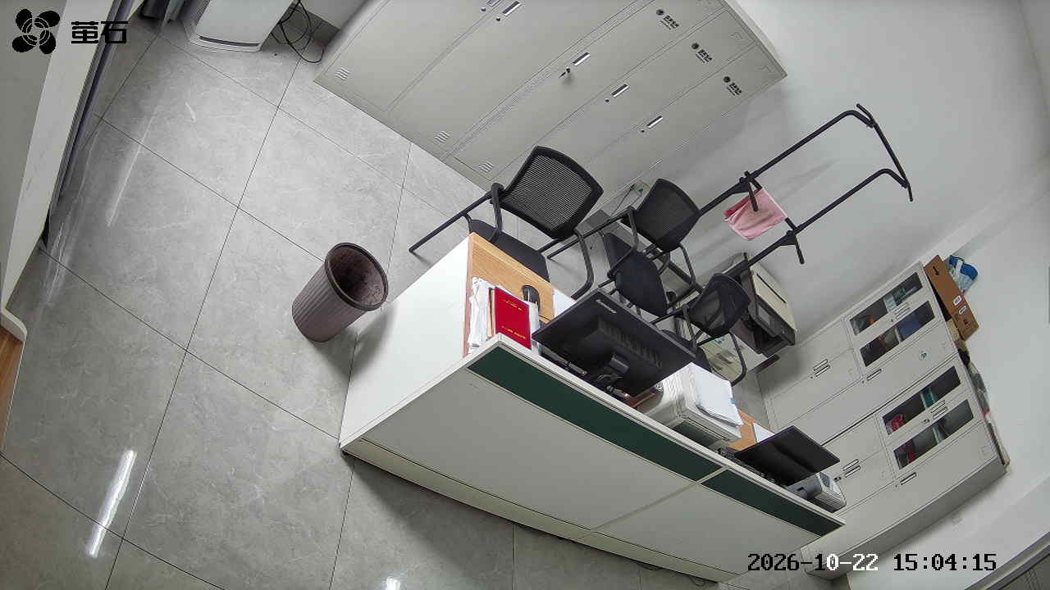
黄山 2026-10-22 15:04 无人值守
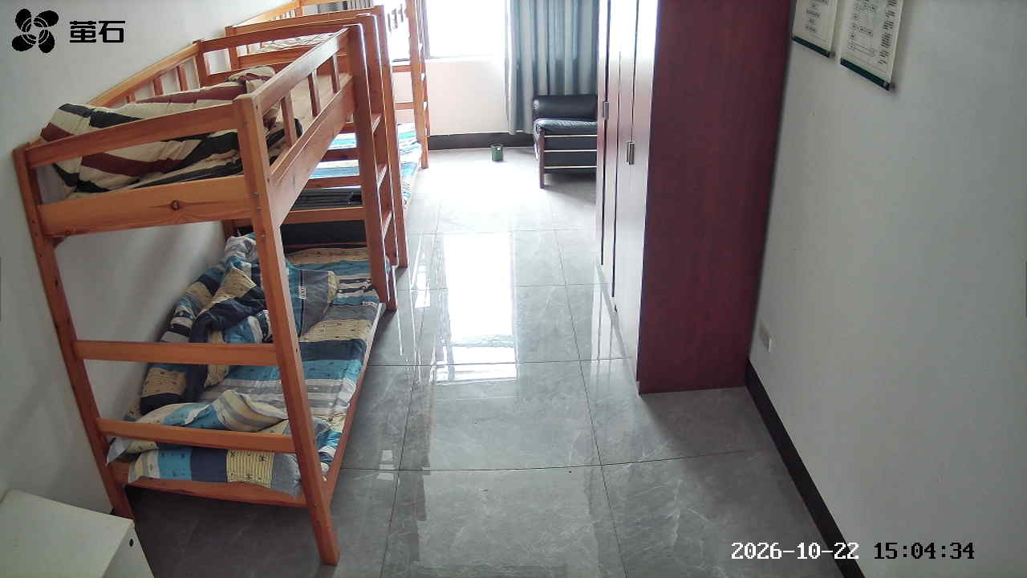
南平 2026-10-22 15:04 无人值守
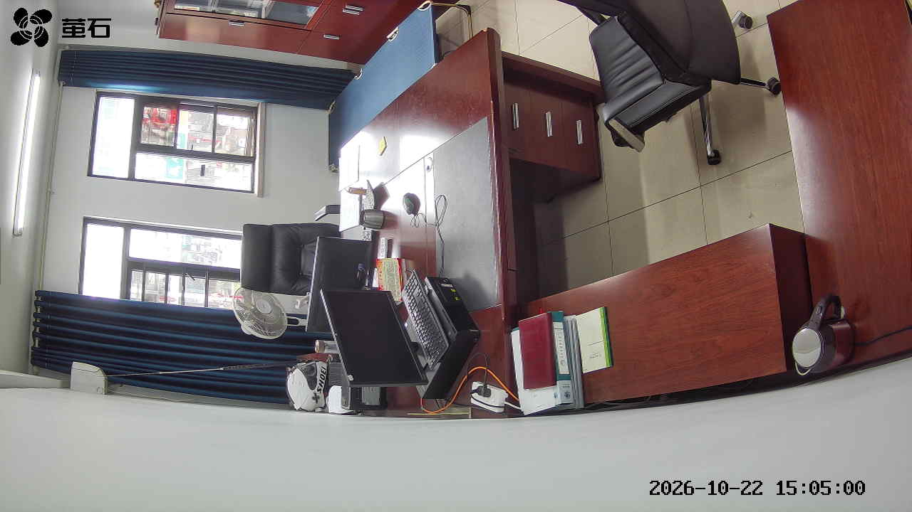
杨家厂 2026-10-22 15:04 无人值守
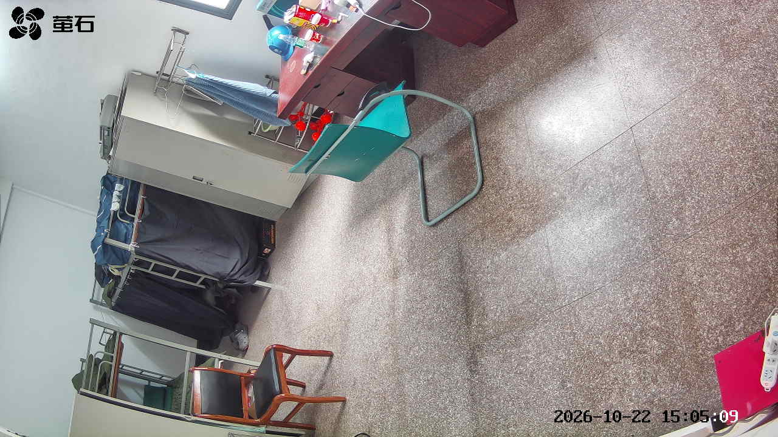
麻豪口 2026-10-22 15:11 无人值守
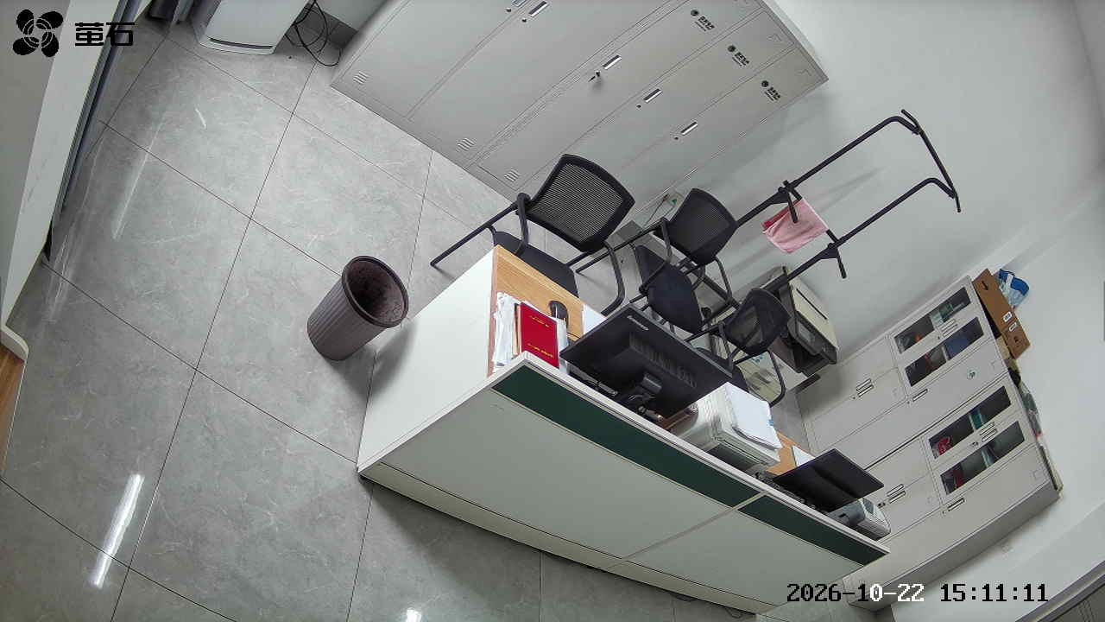
黄山 2026-10-22 15:11 无人值守
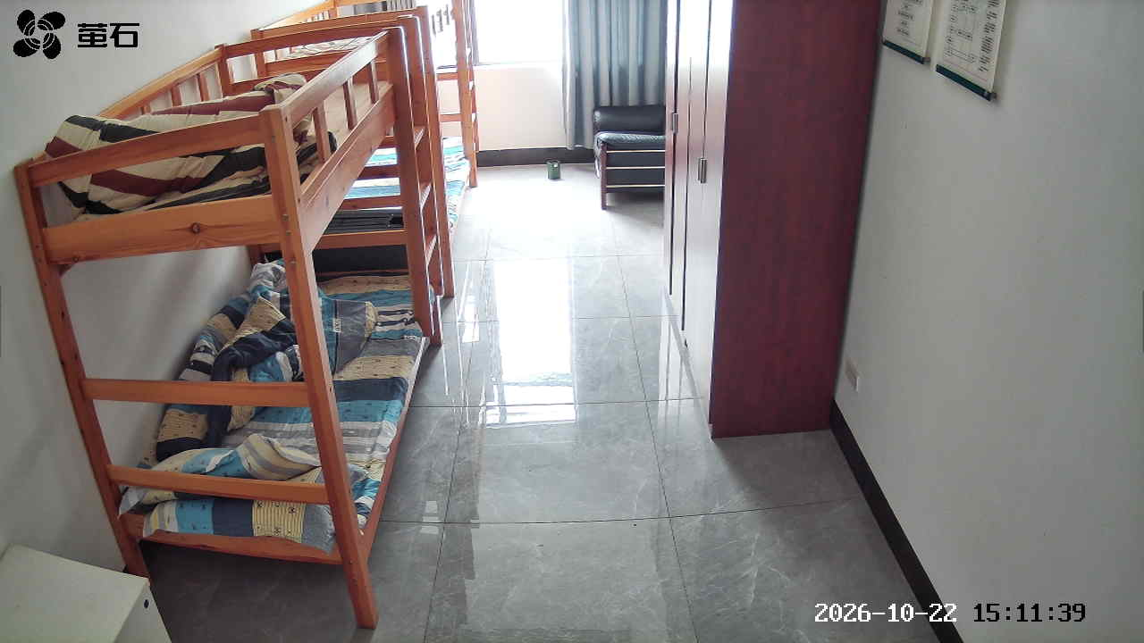
南平 2026-10-22 15:11 无人值守
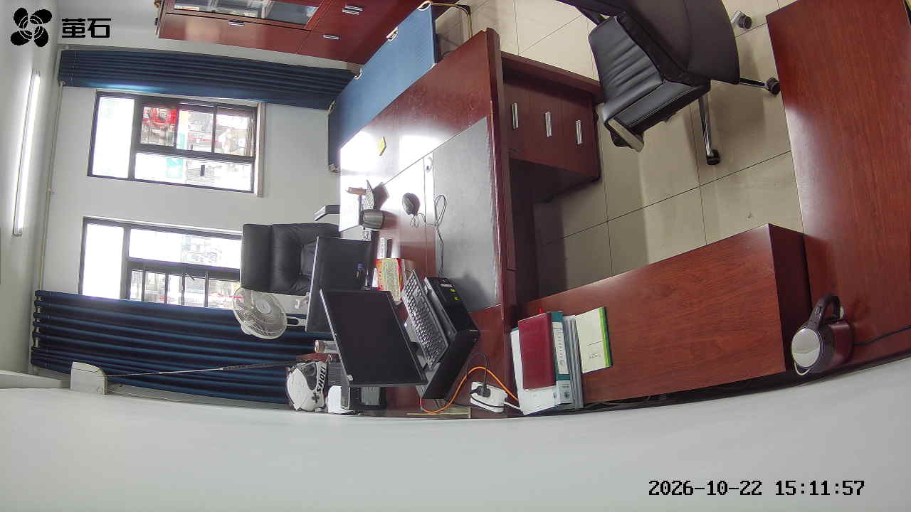
杨家厂 2026-10-22 15:11 无人值守
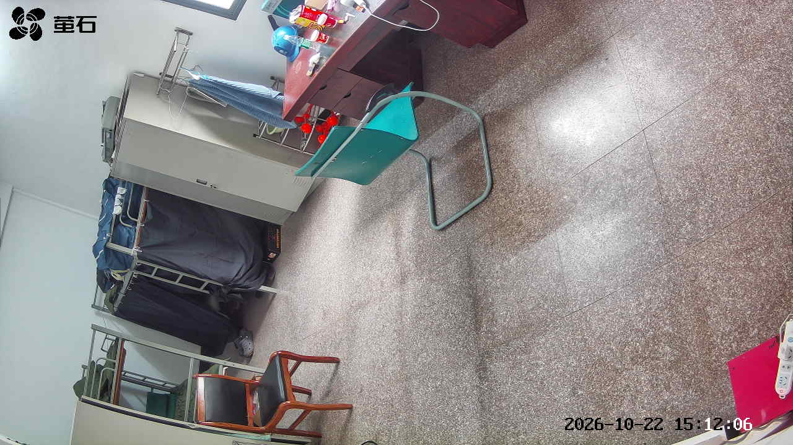
麻豪口 2026-10-22 16:05 无人值守
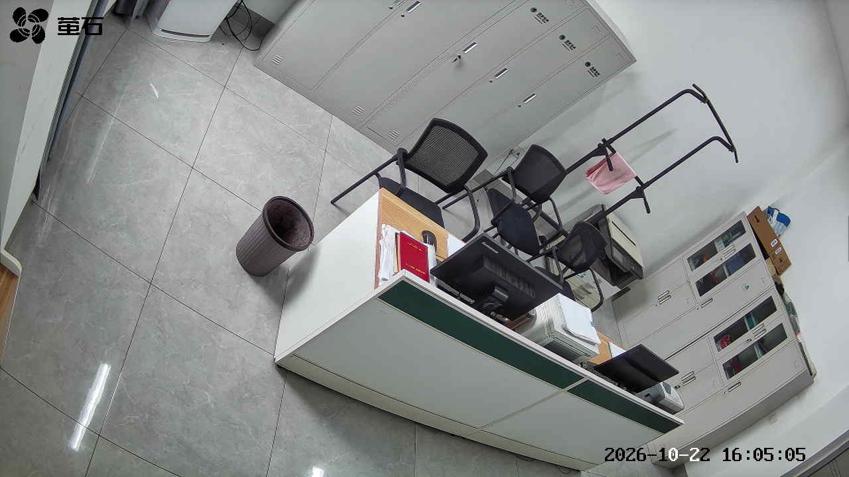
黄山 2026-10-22 16:05 无人值守
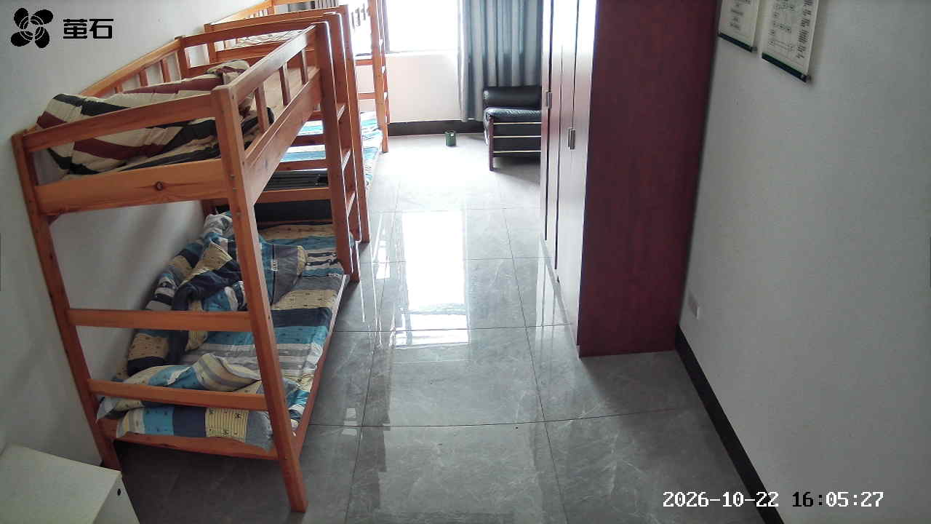
南平 2026-10-22 16:05 无人值守
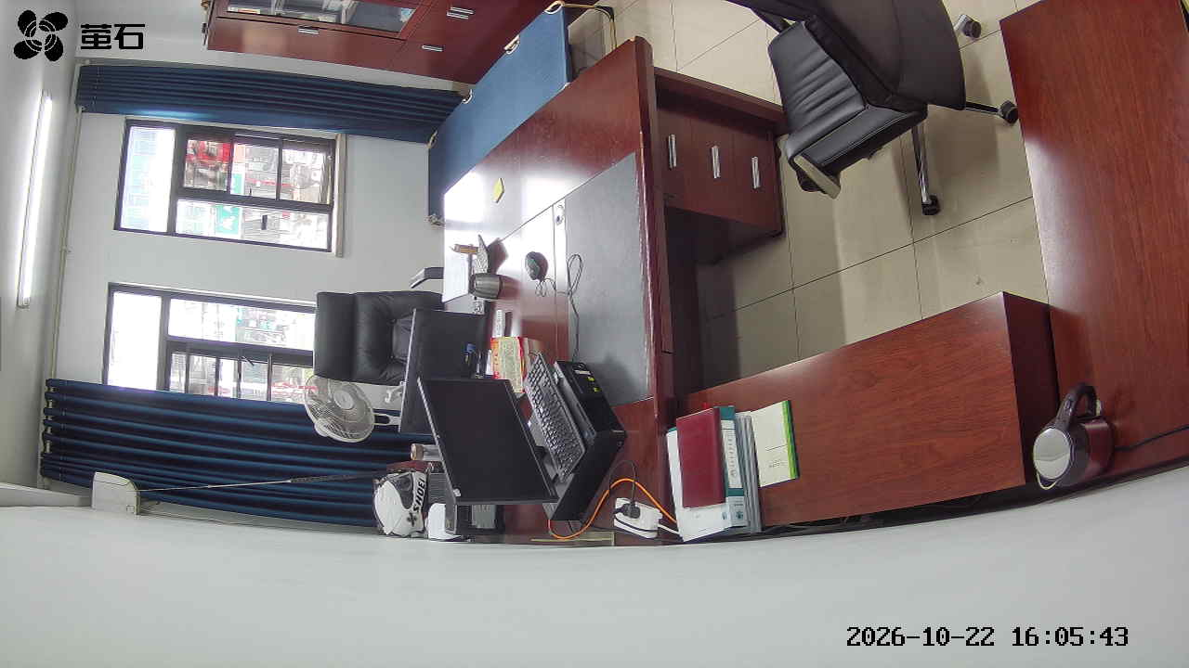
麻豪口 2026-10-22 16:21 无人值守
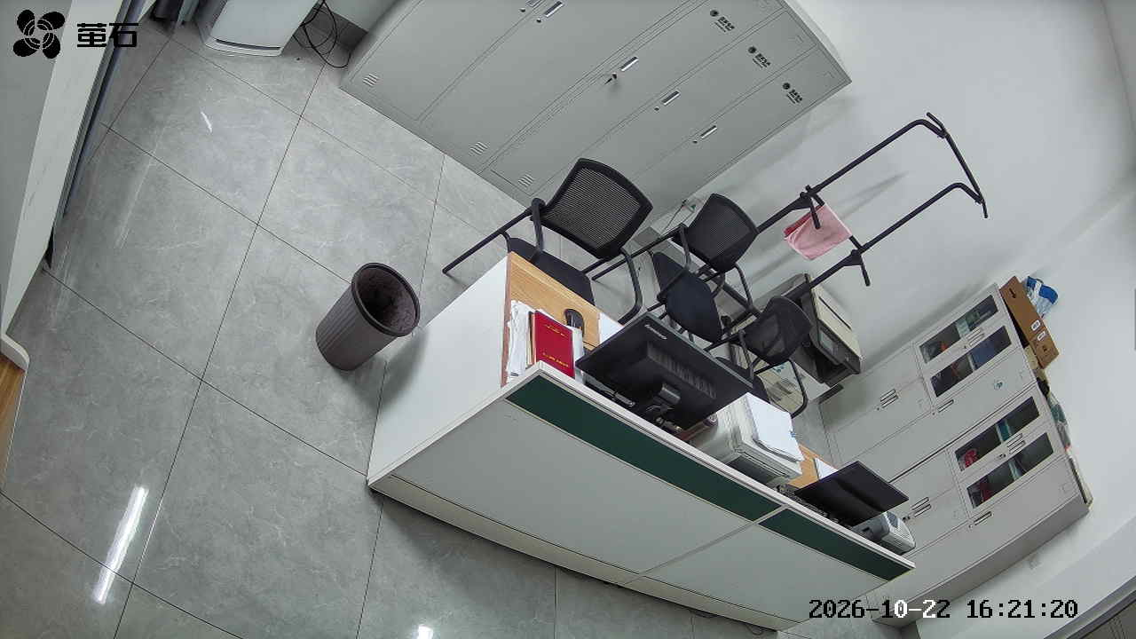
城供 2026-10-22 16:21 无人值守
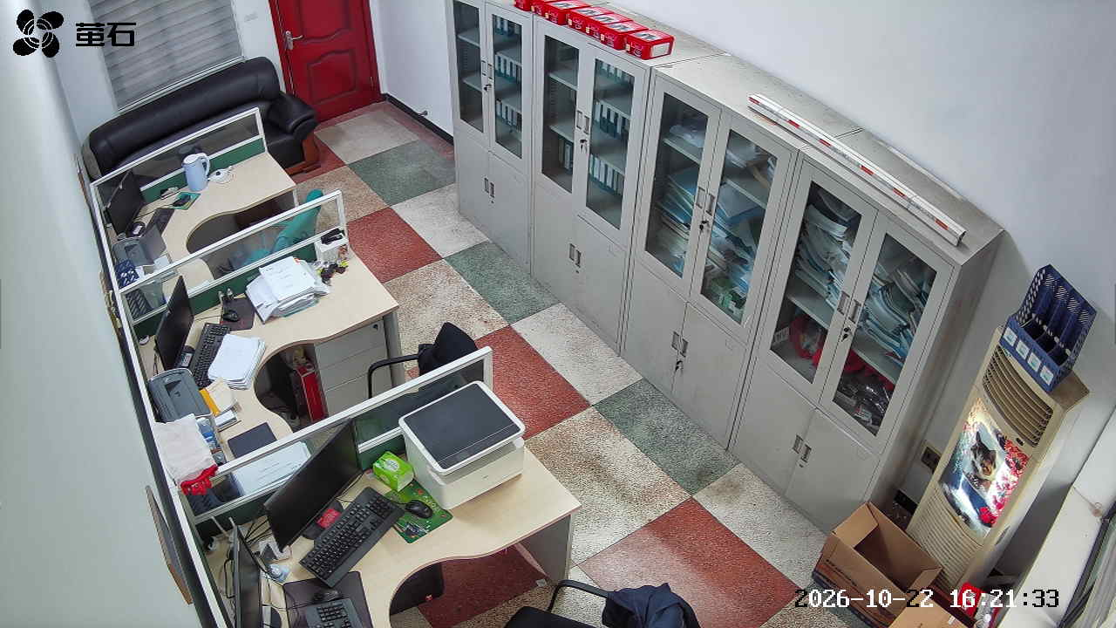
黄山 2026-10-22 16:21 无人值守
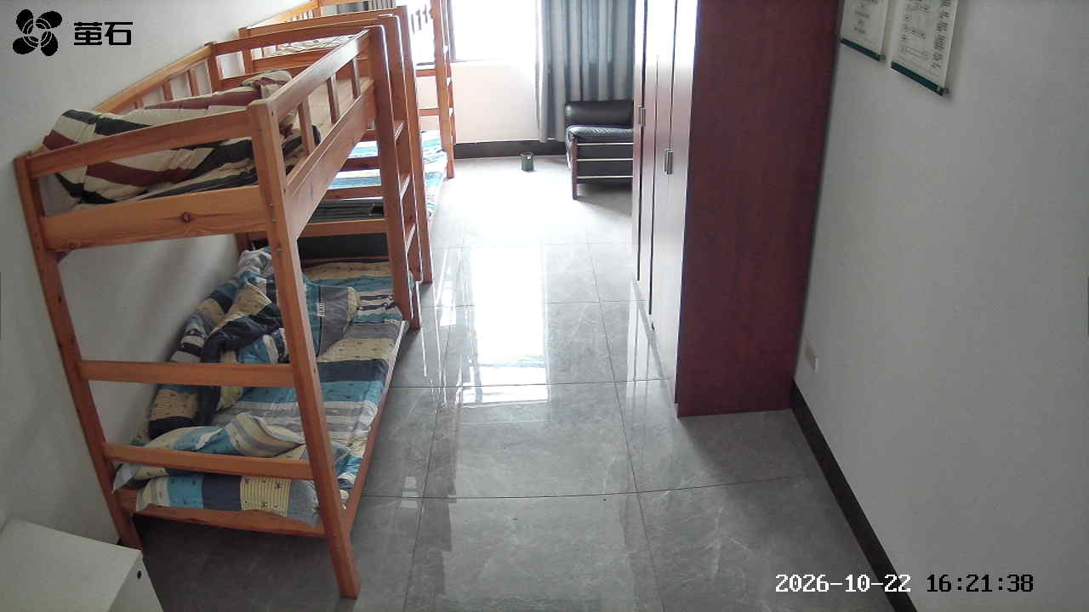
杨家厂 2026-10-22 16:21 无人值守
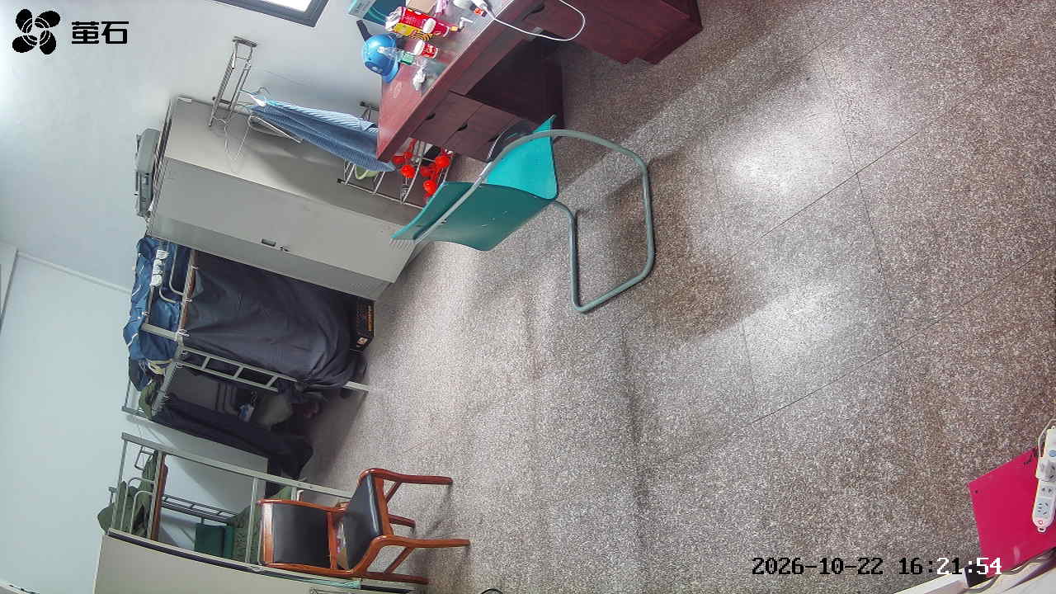
麻豪口 2026-10-22 17:01 无人值守
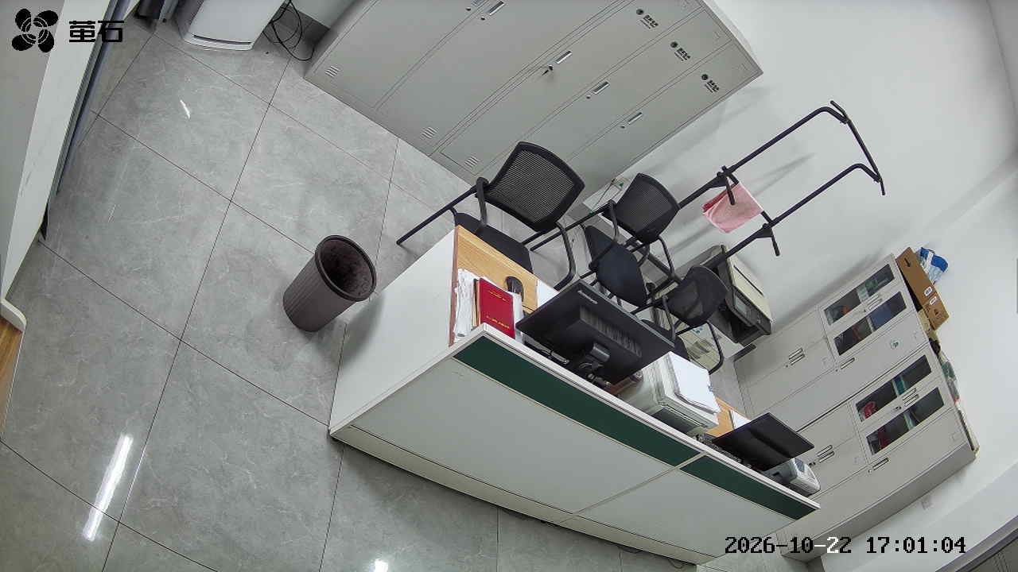
胡厂 2026-10-22 17:01 无人值守
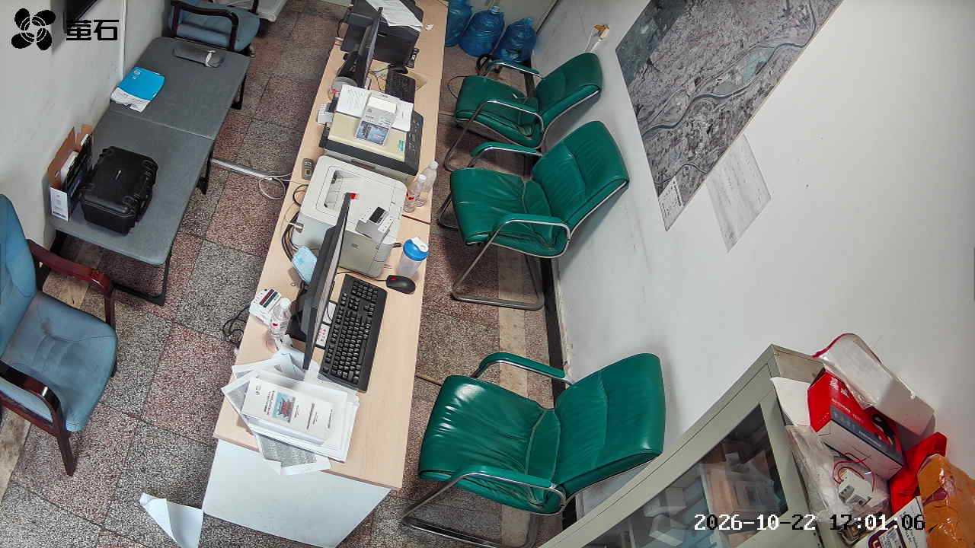
甘厂 2026-10-22 17:01 无人值守
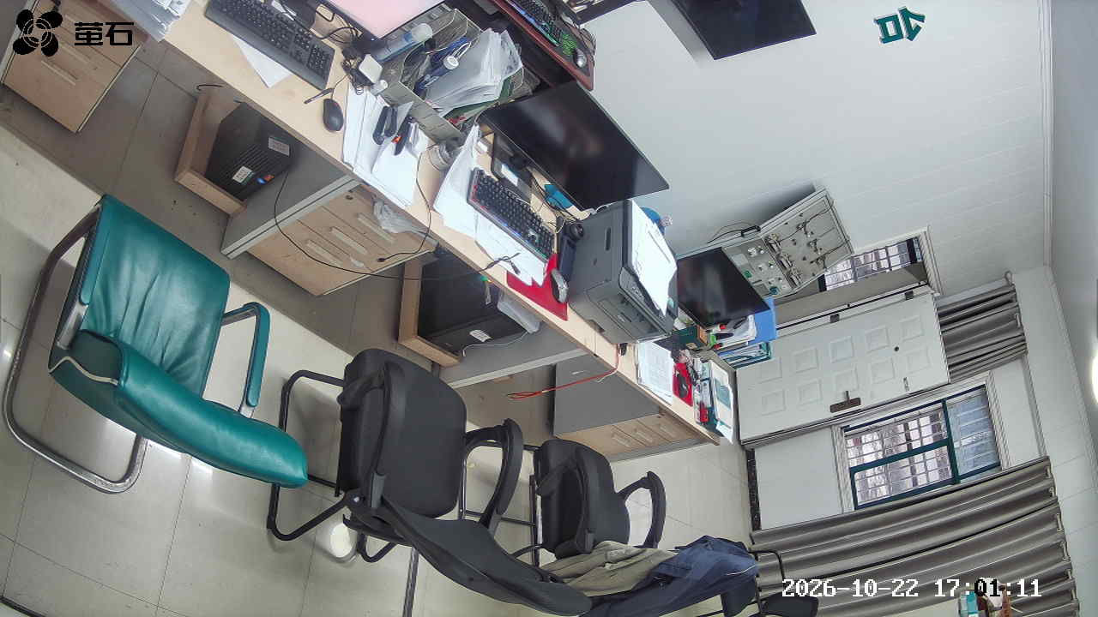
黄山 2026-10-22 17:01 无人值守
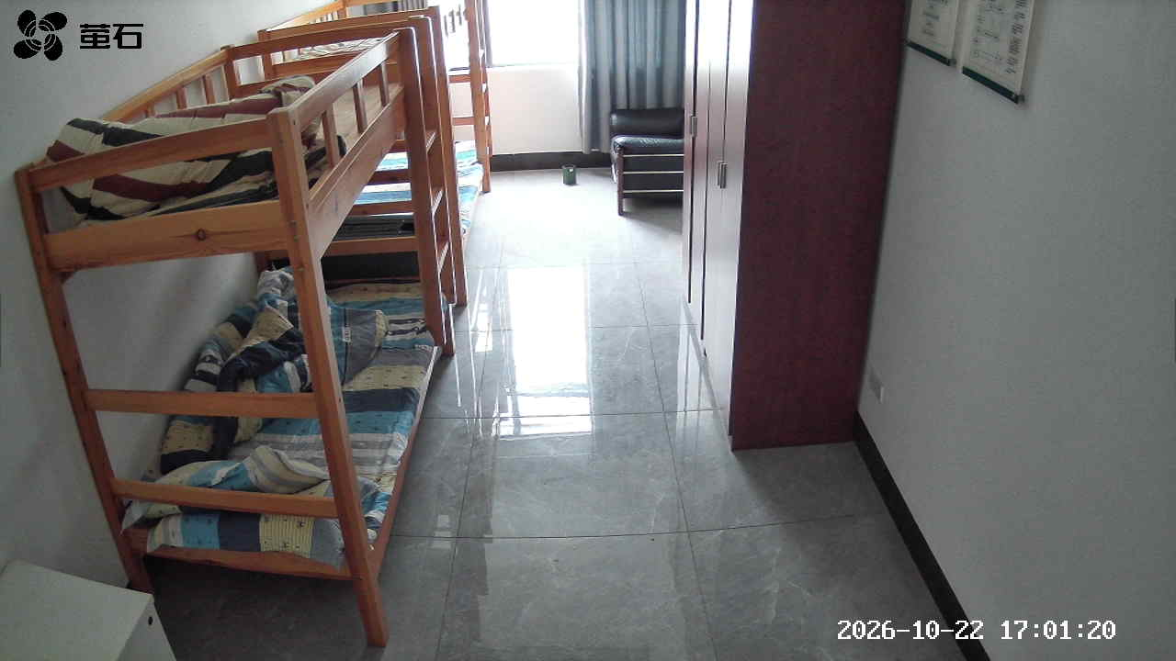
南平 2026-10-22 17:01 无人值守
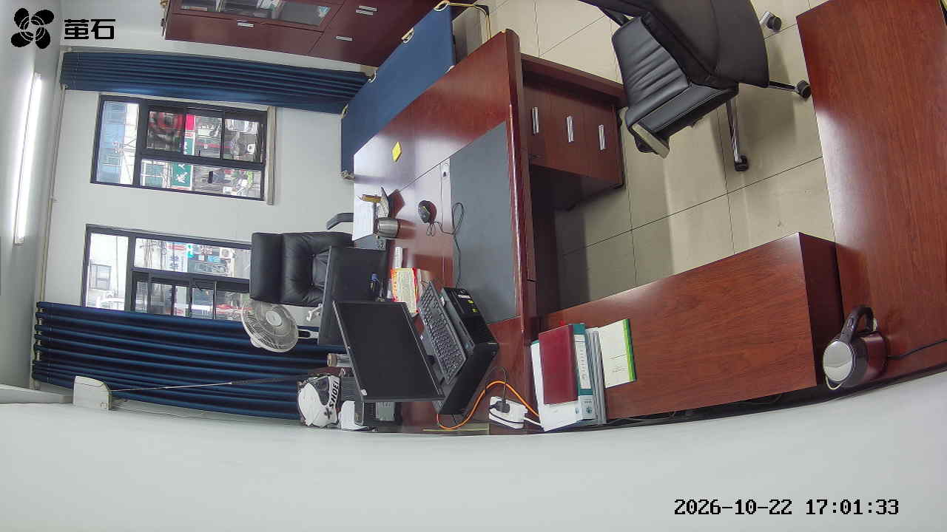
杨家厂 2026-10-22 17:01 无人值守
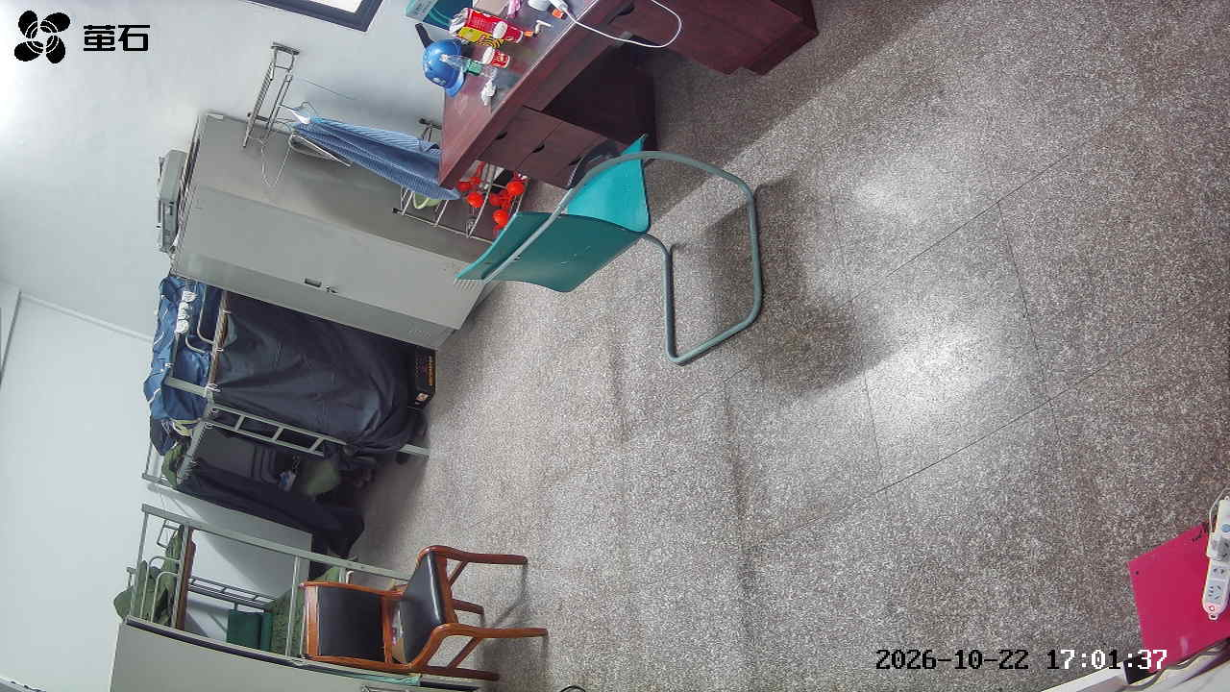
麻豪口 2026-10-22 17:06 无人值守
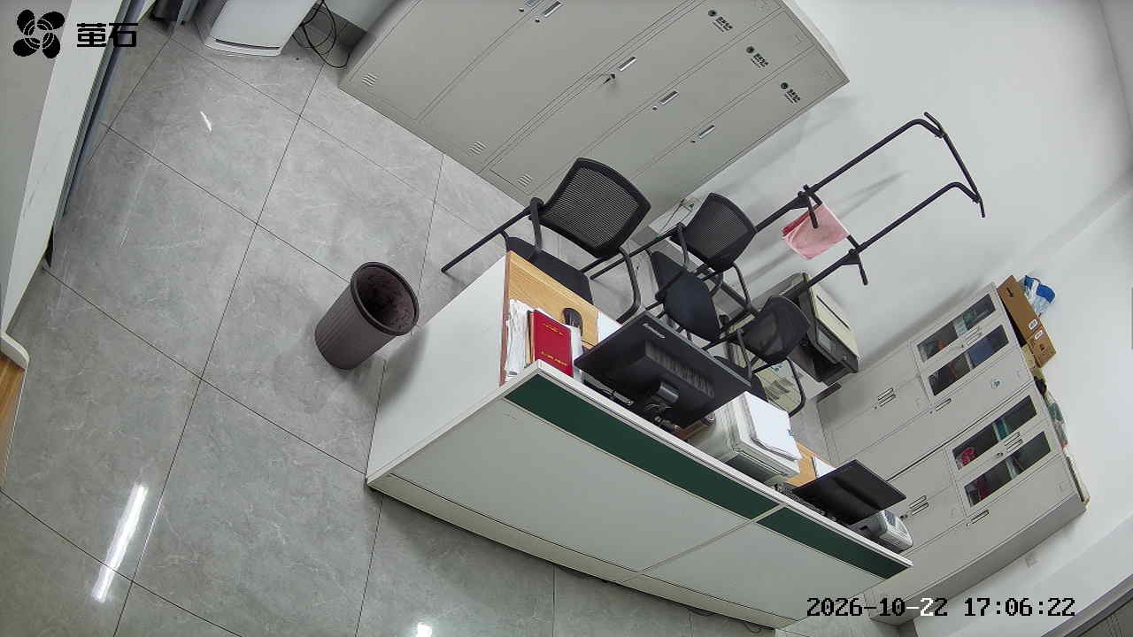
甘厂 2026-10-22 17:06 无人值守
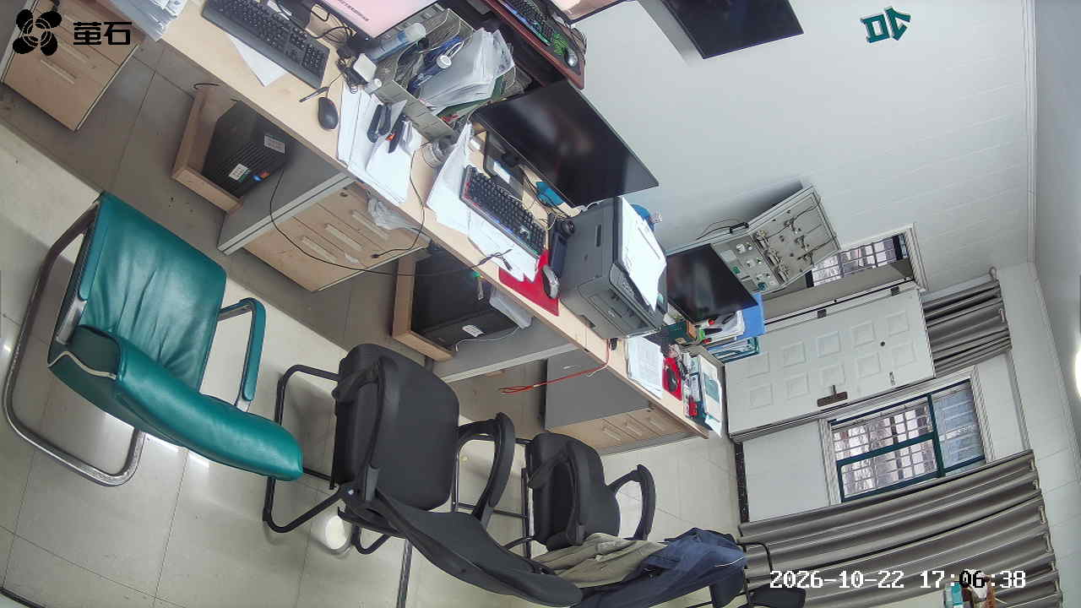
北闸 2026-10-22 17:06 无人值守
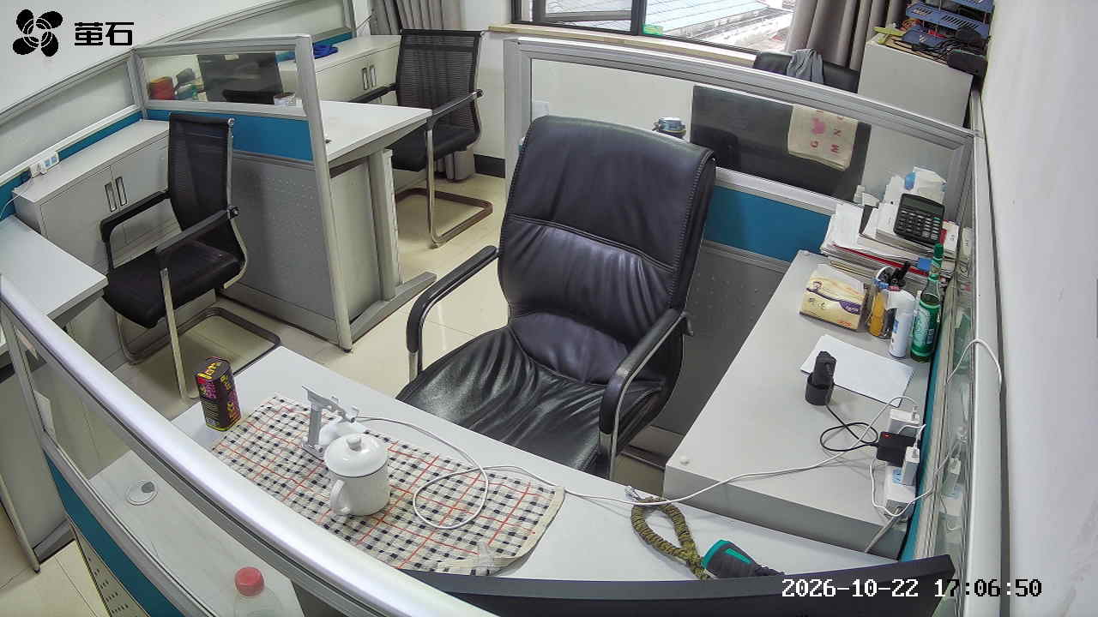
黄山 2026-10-22 17:06 无人值守
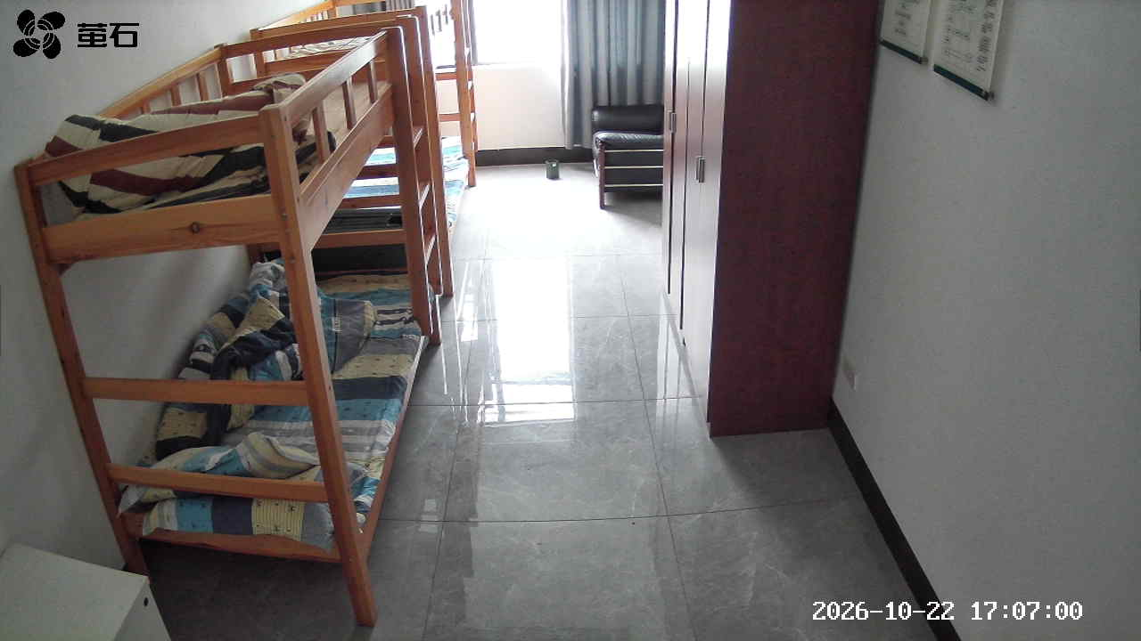
麻豪口 2026-10-22 18:01 无人值守
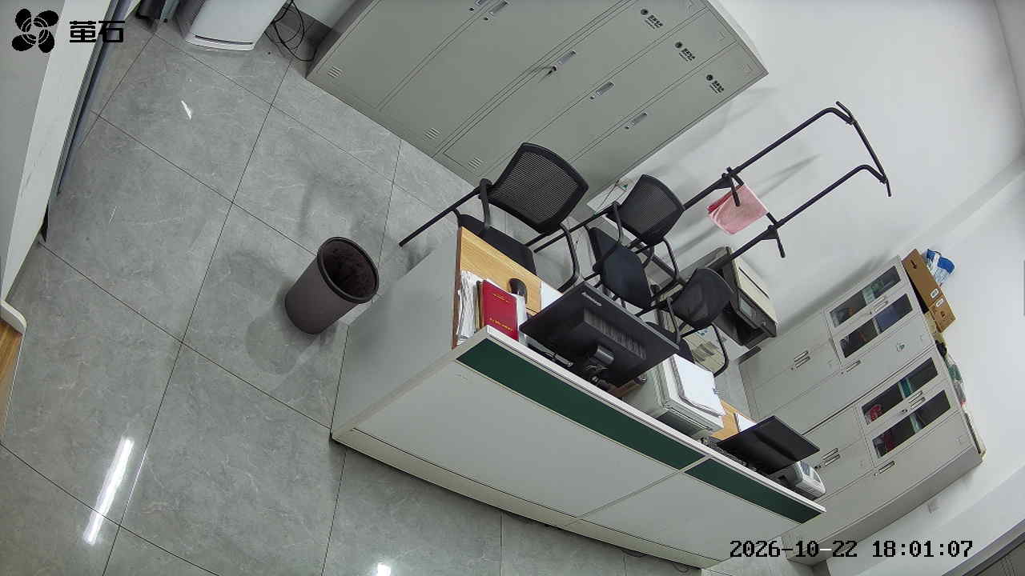
胡厂 2026-10-22 18:01 无人值守
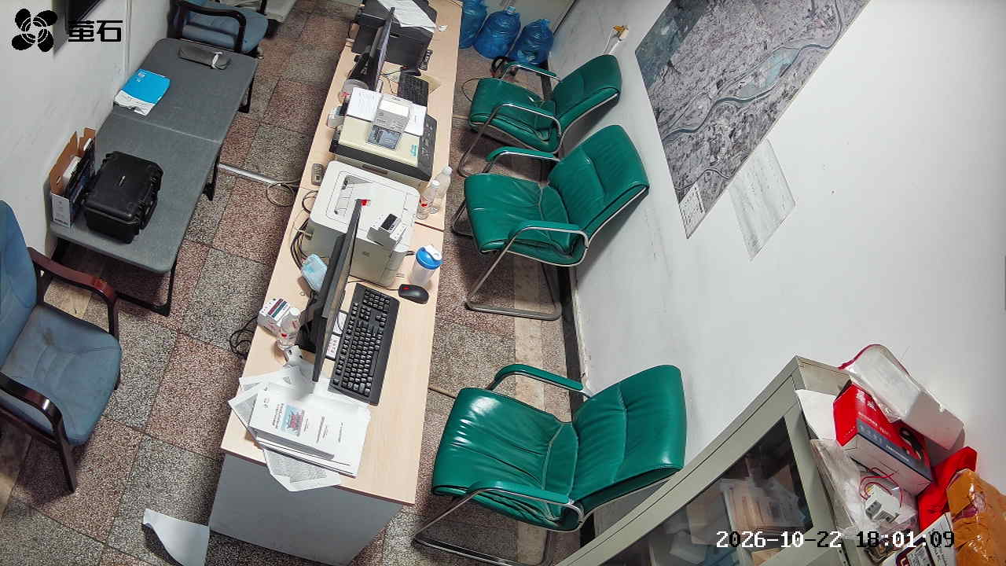
甘厂 2026-10-22 18:01 无人值守
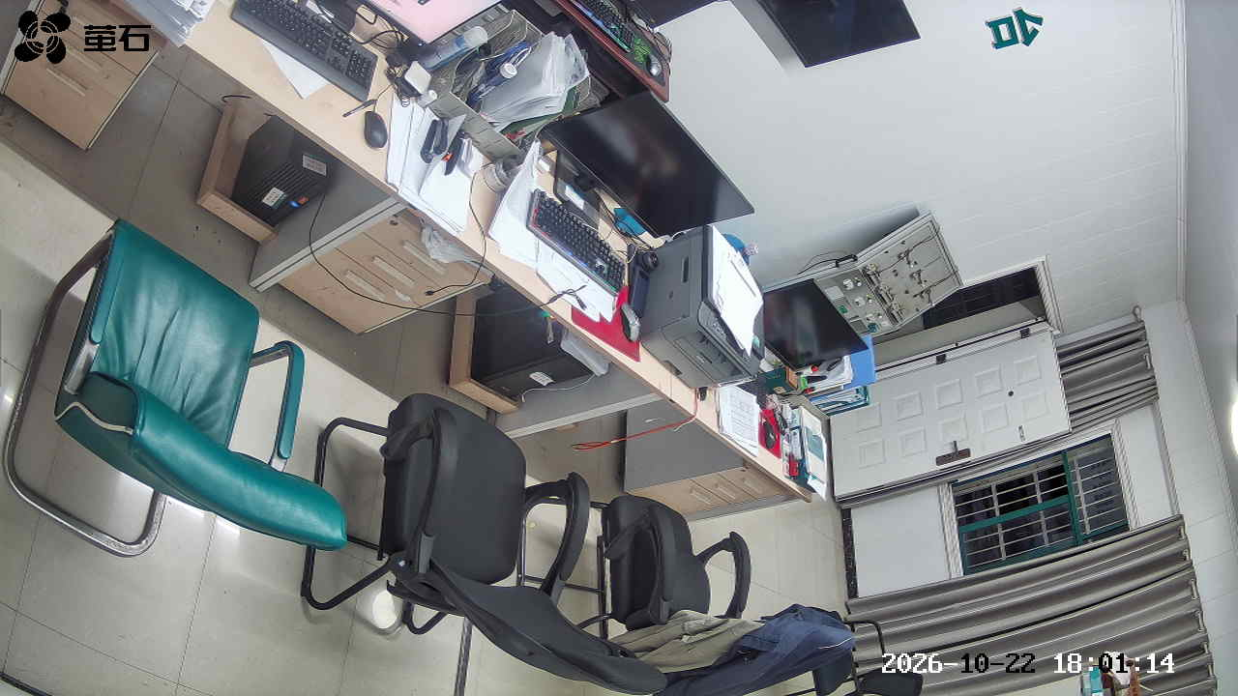
北闸 2026-10-22 18:01 无人值守
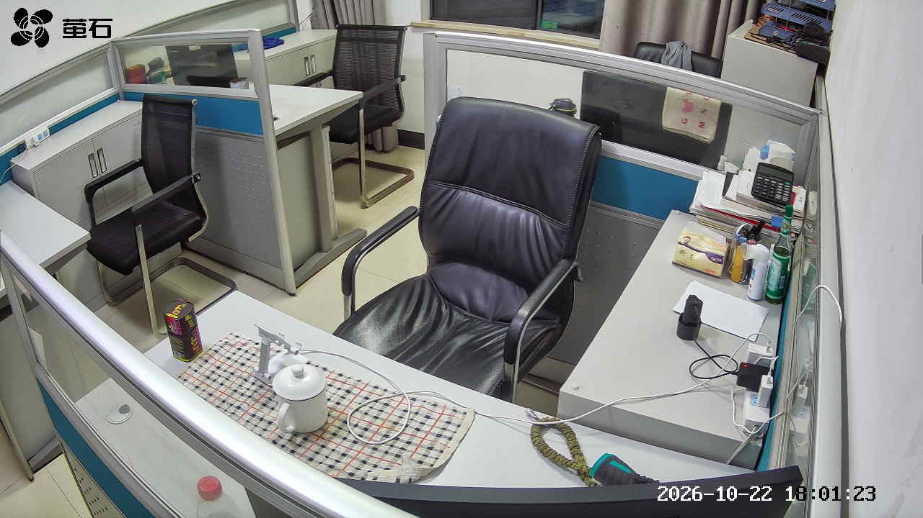
黄山 2026-10-22 18:01 无人值守
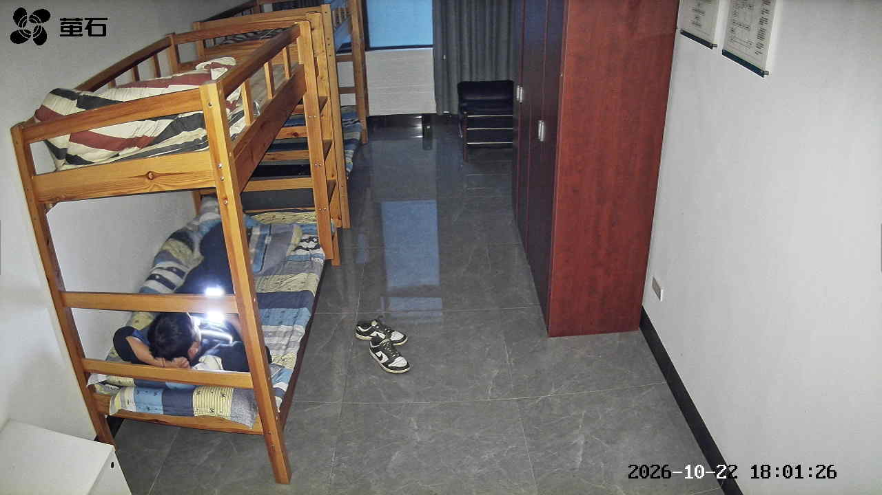
杨家厂 2026-10-22 18:01 无人值守
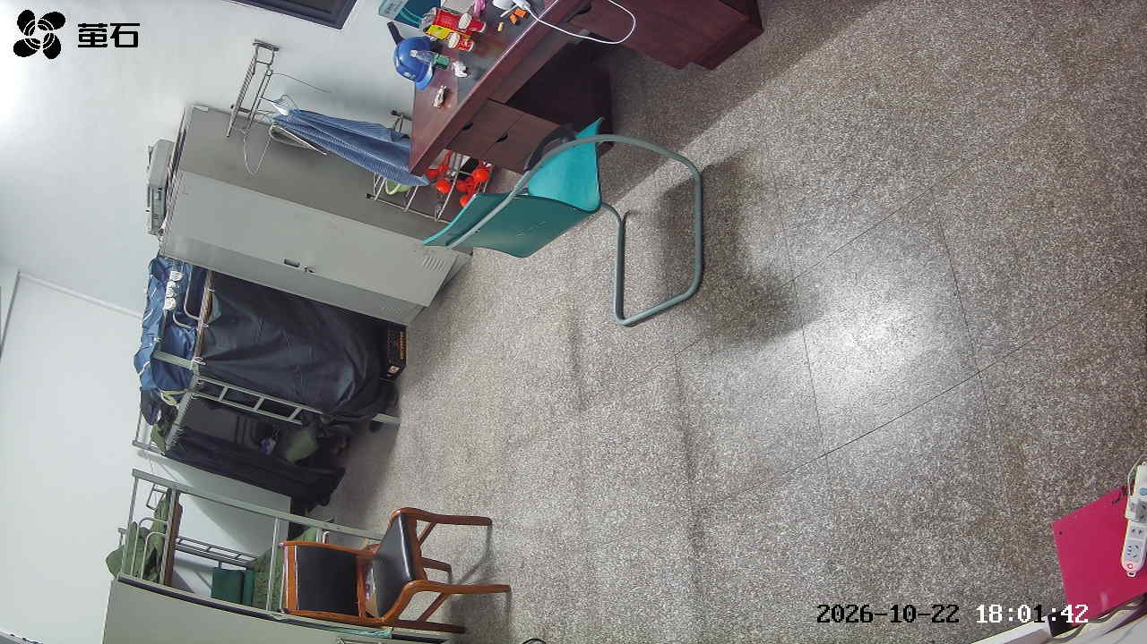
斗湖堤 2026-10-22 18:01 无人值守
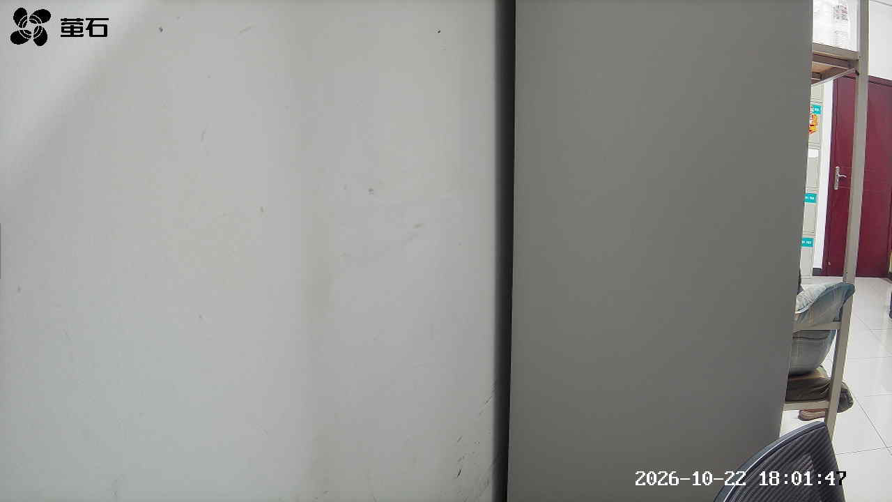
麻豪口 2026-10-22 18:01 无人值守
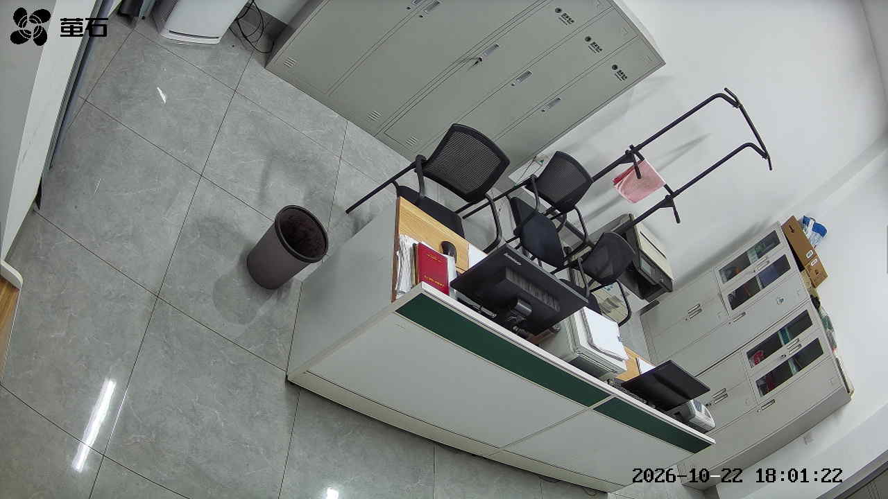
胡厂 2026-10-22 18:01 无人值守
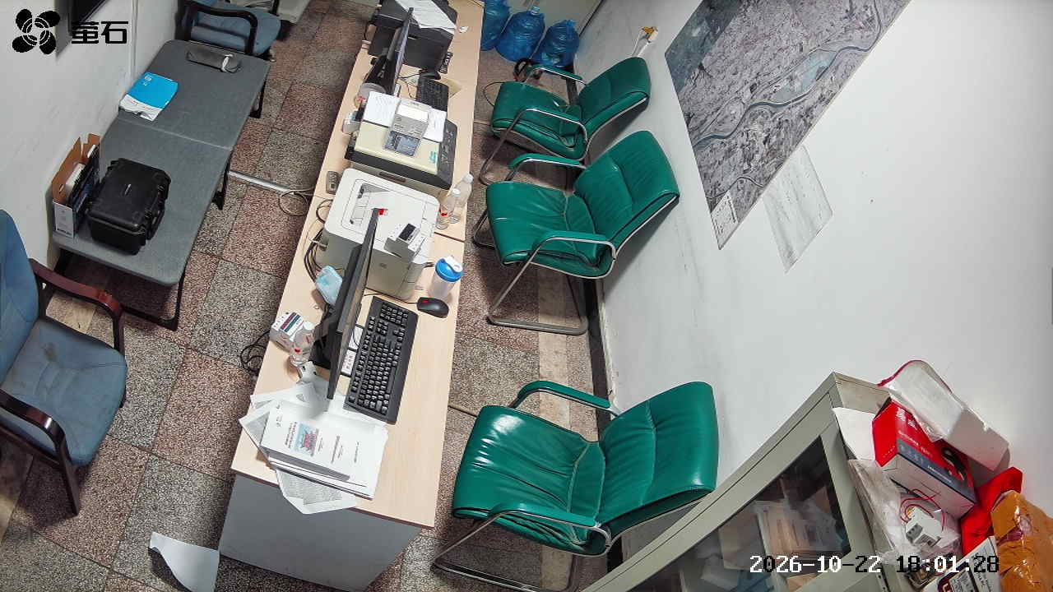
甘厂 2026-10-22 18:01 无人值守
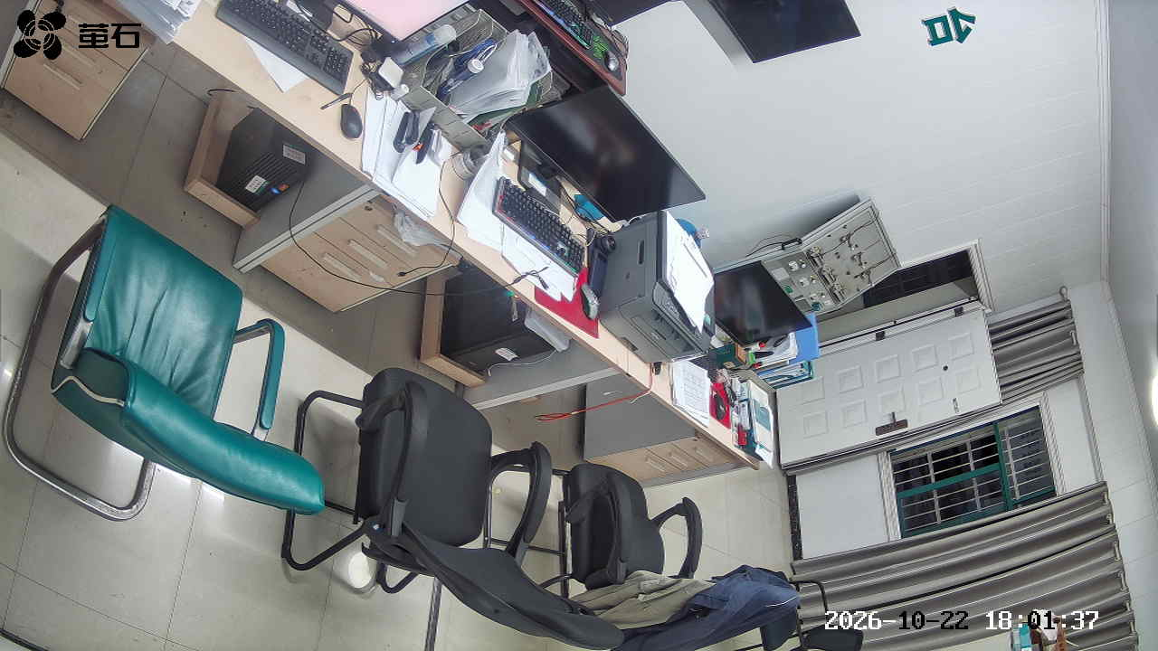
北闸 2026-10-22 18:01 无人值守
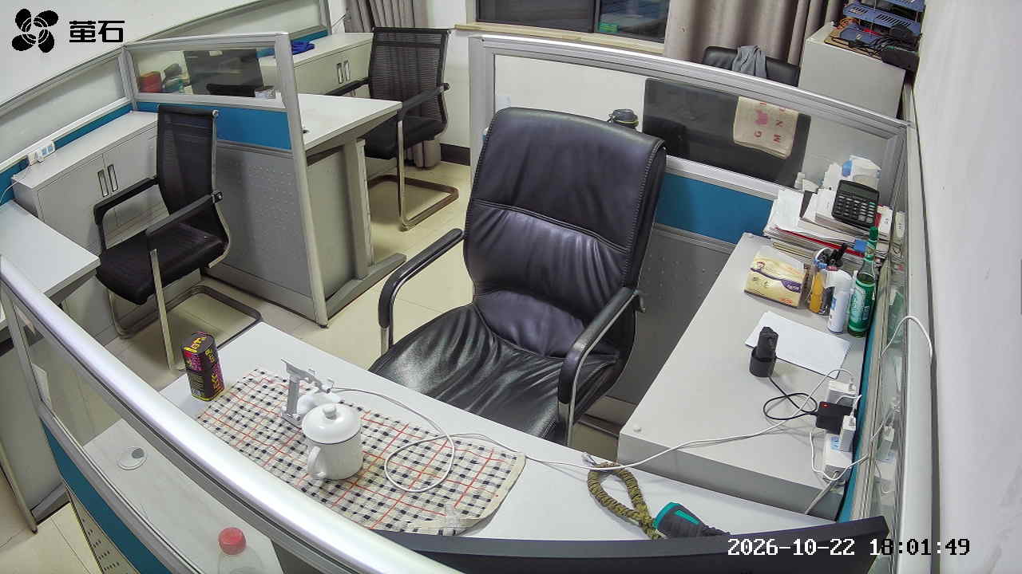
杨家厂 2026-10-22 18:01 无人值守
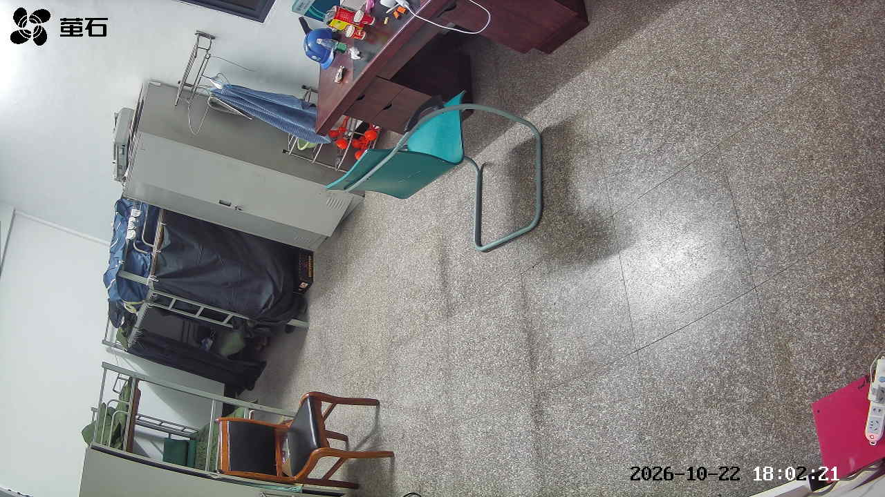
斗湖堤 2026-10-22 18:01 无人值守
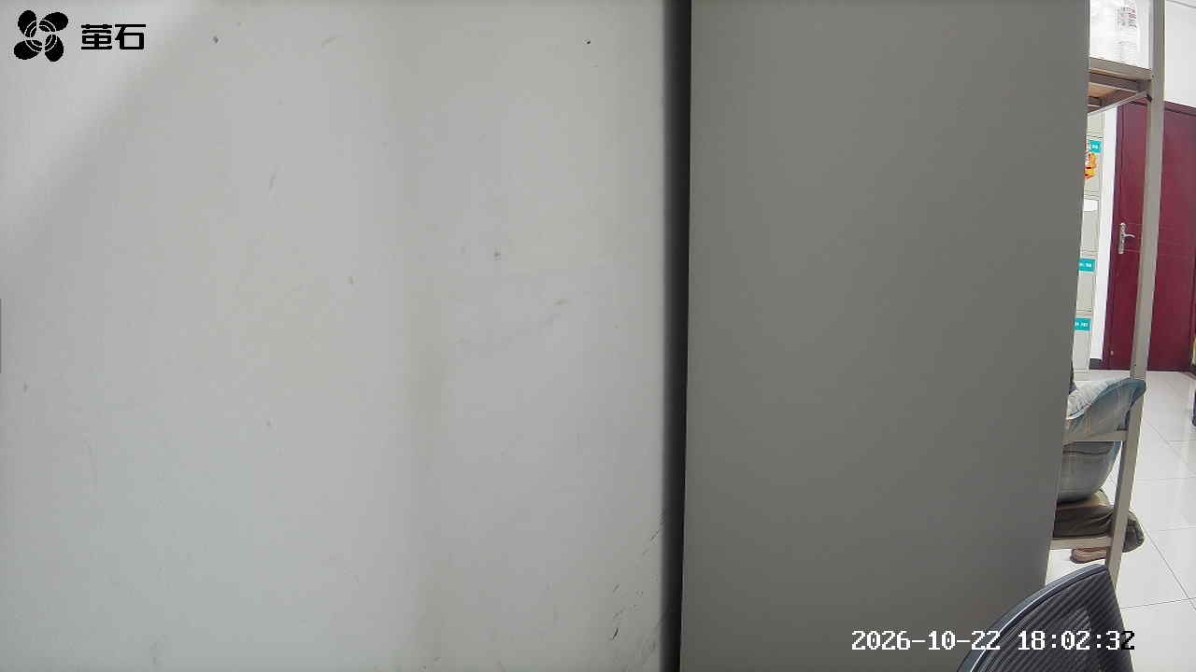
杨家厂 2026-10-22 21:05 无人值守
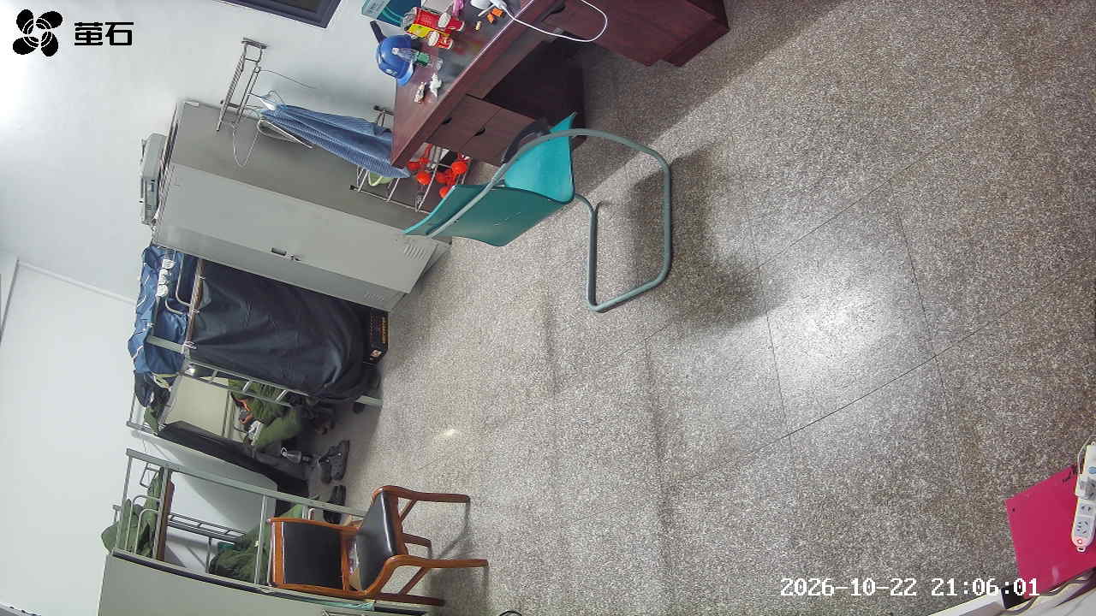
杨家厂 2026-10-22 21:25 无人值守
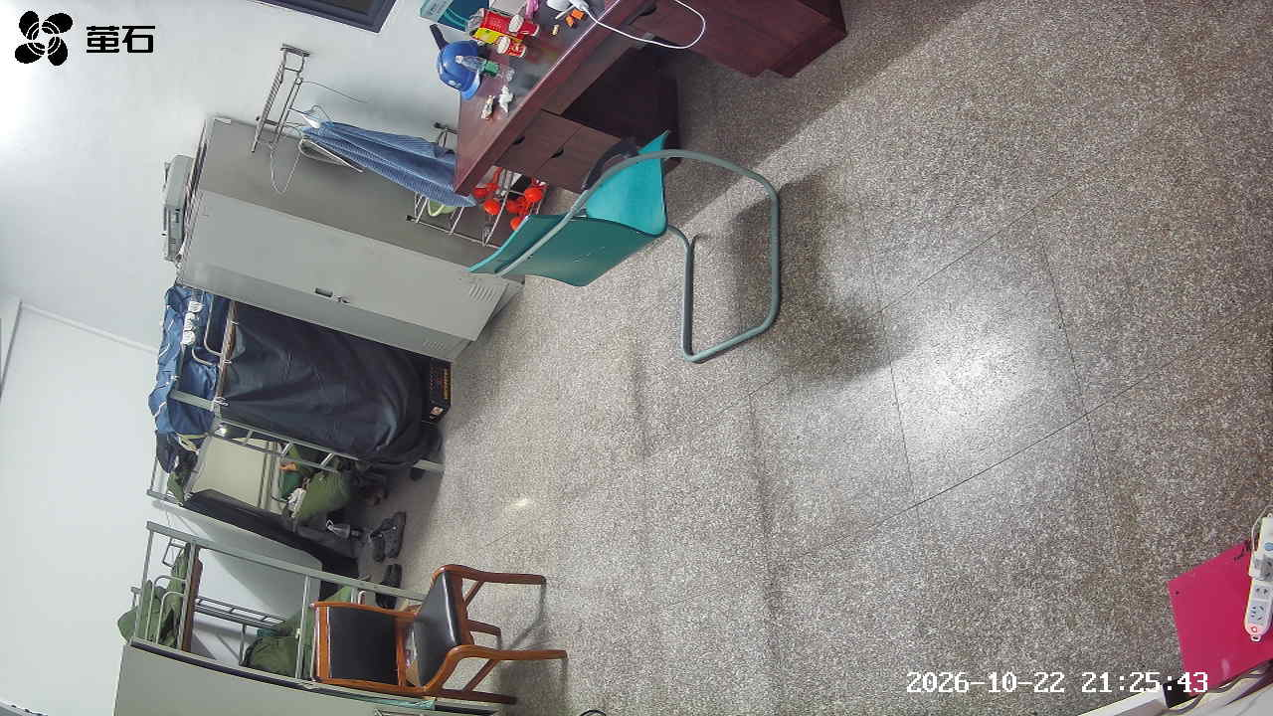

国网公安县供电公司配电部
2026年10月23日

